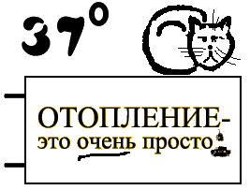
 Основные разделы обозначены так:
Человечки на полях подсказывают, на что обратить внимание.
Хотим заметить, что информация, содержащаяся на этом сайте, получена из источников, рассматриваемых авторами как надежные. Однако, имея в виду возможные человеческие или технические ошибки, авторы не могут гарантировать абсолютную точность и полноту приводимых сведений и не несут ответственности за ошибки, связанные с использованием сайта.
Мы постараемся в ближайшем будущем продолжить описание систем отопления и возможностей управления ими.

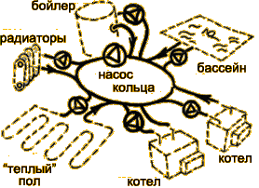
Для всех, а не только для специалистов
Объяснение русским человеческим языком

I
Отопление - это очень просто
Как устроены системы отопления
Как выбрать котел и правильно подобрать радиаторы
Как избежать типичных ошибок и не истратить лишних денег

Системы отопления (введение)
Вы строите или уже построили дом. Каким бы он ни был, большим или маленьким, чтобы в нем было уютно и тепло круглый год, необходимо надежное и удобное отопление.
Возможно, Вы все делаете сами и захотите сделать его самостоятельно, а может быть, поручите опытным специалистам, которые возьмут на себя заботу о дальнейшей "жизни" и работе Вашего отопления. В любом случае Вы будете выбирать оборудование. Надеемся, что все здесь изложенное облегчит Вам выбор, и система отопления Вашего дома будет комфортной и удобной.
Согреть помещение можно старинным способом с помощью печи или камина, можно в каждой комнате поставить электронагреватель, но такое отопление - тема не этого сайта. Наша тема - комфортные гидравлические (жидкостные) системы отопления, в которых циркулирует теплоноситель, согревая дом с помощью отопительных приборов.
Что такое гидравлическая система отопления?

Это замкнутая цепочка из труб, отопительных приборов и котла (генератора тепла), заполненная водой, текущей по трубам. Воду внутри системы мы уже назвали выше теплоносителем, потому что теплоносителем может быть не только вода, но и другие жидкости, о которых расскажем позже и которые называют одним общим словом "антифризы" ("незамерзайки").
Работает система отопления очень просто:
с помощью насоса теплоноситель движется по системе, сначала он нагревается в котле, а затем постепенно остывает в трубах и отопительных приборах (радиаторах), отдавая тепло и согревая дом.
 | 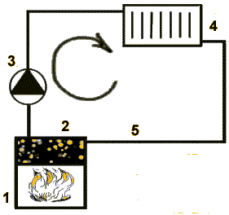
1.Котел 2.Подающая труба 3.Насос 4.Радиатор 5.Обратная труба
В систему отопления входит еще много разных кранов и гаек, но будем говорить пока только об основных ее составляющих.

Системы отопления (введение)

Что такое теплоноситель?
Это вода (или антифриз), залитая в отопительную систему, с помощью которой тепло передается от котла к отопительным приборам.
Почему чаще всего теплоноситель - вода?
Вода - хороший теплоноситель, так как по своим физическим свойствам она способна накапливать при нагревании и отдавать при остывании большое количество тепла.
Вода обладает хорошей текучестью и поэтому ее несложно заставить "бегать" по системе отопления и переносить тепло.
Вода - экологически чистое вещество и любая возможная протечка не представляет угрозы здоровью.
Вода всегда есть в водопроводе и ее просто добавить в систему отопления при недостатке.

Самая близкая к нам часть отопительной системы, которую мы видим ежедневно - отопительные приборы. Именно с их выбора и размещения начинается создание проекта и монтаж отопительной системы.
Какие бывают отопительные приборы?
Радиаторы - по своей конструкции имеют относительно большой объем и постоянно содержат много горячего теплоносителя. За счет этого они отдают тепло преимущественно в виде излучения (каминный эффект).
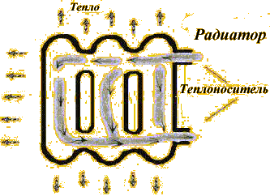
Конвекторы - отдают тепло в основном за счет циркуляции воздуха через них. По трубе конвектора движется теплоноситель, нагревая поверхности "надетой" на него "гармошки". Воздух проходит сквозь конвектор снизу вверх, нагреваясь от многочисленных теплых поверхностей.
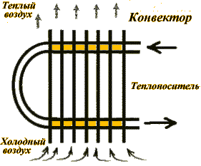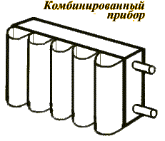
Существуют отопительные приборы, соединяющие в себе свойства радиаторов и конвекторов (это отопительные приборы типа Korado, Kermi, DeLonghi), в их плоские накопительные панели поступает большая масса теплой воды и, в то же время, у них есть ребристые поверхности. В них сочетаются оба варианта теплоотдачи - излучение и конвекция.
Далее все отопительные приборы, независимо от способа теплоотдачи, будем называть радиаторами, так проще.

Системы отопления (введение)
Отопительные приборы

Какие бывают радиаторы?
Радиаторы бывают чугунные, алюминиевые, стальные штампованные и, так называемые, биметаллические.
Чугунные - хорошо отдают тепло и сопротивляются ржавчине, могут выдерживать довольно высокое давление в системе, но они тяжелые и не всегда соответствуют современным требованиям дизайна.
Алюминиевые - легкие, обладают высокой теплоотдачей, красивы, но довольно дороги и иногда не выдерживают высокого давления в системе.
Биметаллические - состоят из стальной трубы, по которой должен двигаться теплоноситель, и алюминиевого корпуса. Стальная труба выдерживает высокое давление, а алюминиевые секции легко отдают тепло. Такие радиаторы появились недавно.
Стальные штампованные - оптимальны по цене, обладают высокой теплоотдачей. В настоящее время они наиболее популярны.
Радиаторы этого типа, выпускаемые разными фирмами, имеют общий стандарт и похожи по внешнему виду.
Такие радиаторы производятся из высококачественной холоднокатаной стали. Они состоят из двух или трех плоских панелей, внутрь которых поступает теплоноситель, и ребристых поверхностей между ними, нагревающихся от панелей. Ребристые поверхности расположены так, чтобы вертикальный поток воздуха свободно проходил между ними. Большие теплые панели отдают тепло преимущественно за счет излучения, а ребристые поверхности - за счет конвекции. Такие радиаторы бывают с нижним подключением и с боковым подключением.
Радиаторы с нижним подключением более эстетичны и просты в монтаже. У радиаторов этого типа есть также встроенный термостатический вентиль, на который можно установить терморегулятор, автоматически поддерживающий в помещении заданную температуру.

Системы отопления (введение)
Отопительные приборы

О температуре отопительных приборов.
При обогреве помещений с помощью радиаторов всегда есть выбор: либо установить небольшие радиаторы и увеличивать теплоотдачу от них, повышая температуру теплоносителя (высокотемпературное отопление), либо, наоборот, стараться при той же теплоотдаче увеличить размеры радиатора, но взамен получить более низкую температуру его поверхности (низкотемпературное отопление).
Если отопление высокотемпературное, радиаторы пышут жаром и к ним невозможно прикоснуться. Это неэкономично, и у такой системы нет запаса регулирования. К тому же, если температура на радиаторе высокая, начинается разложение органической пыли, которая, как правило, присутствует в любом помещении. Продукты этого разложения выделяются в воздух и вдыхаются людьми, находящимися в помещении.
При низкотемпературном отоплении радиаторы слегка теплые, но и в комнате тепло. Это комфортно, безопасно и позволяет сэкономить. Исследования показали, что наиболее комфортная для человека температура отопления - 37 градусов.

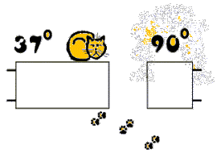

Что такое качество системы отопления?
Кроме общепринятого значения качества, обозначающего хорошо сделанную вещь, под качеством системы отопления понимают способность системы поддерживать комфортную температуру в доме при температуре теплоносителя низкой настолько, насколько это возможно.

  Большой и теплый радиатор лучше маленького и горячего.

Системы отопления (введение)
Трубы и насос.
Тепло к отопительным приборам передается по трубам, соединяющим котел и радиаторы в замкнутую сеть - систему отопления, по которой циркулирует теплоноситель (движется по кругу).
Бывают системы отопления с естественной циркуляцией и с принудительной циркуляцией.

Что такое система с принудительной циркуляцией?
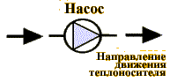
Самым важным элементом системы с принудительной циркуляцией является насос, который заставляет двигаться (циркулировать) теплоноситель. Эти насосы так и называются - циркуляционные. Мощность насоса должна быть достаточной для преодоления сопротивления (трения) в трубе.
Чем труба толще, тем меньше сопротивление и меньшая мощность насоса нужна. Но толстые трубы неудобны, некрасивы в комнатах и существенно дороже. В результате обычно соблюдают разумный баланс между диаметром труб и мощностью насоса. Существуют точные расчеты для соблюдения соответствия между диаметром трубы, качеством и стоимостью отопительной системы.
Практически же для бытовых систем отопления подходят всего 2-3 типа компактных циркуляционных насосов.
Насосы на схемах систем отопления обычно обозначаются так:
Одна из вершин треугольника направлена в сторону движения теплоносителя.

Системы отопления(введение)
Трубы и насос.

Что делает насос в системе отопления с принудительной циркуляцией?
Насос побуждает двигаться воду (теплоноситель) в системе отопления, преодолевая сопротивление в трубе. Он не поднимает воду. Сколько горячей воды в системе отопления поднялось, столько же холодной опустилось.

Система отопления всегда замкнута, теплоноситель движется по кругу.

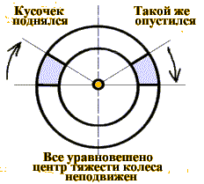
Попробуем привести пример. Если перевернуть велосипед и хорошенько крутануть колесо, оно может крутиться очень долго, если оно установлено на хорошем подшипнике. Его остановит только трение в подшипнике. В каждый момент времени у любого поднимающегося кусочка колеса есть симметричный уравновешивающий кусочек, опускающийся с противоположной стороны.
Вода в замкнутой системе отопления подобна такому колесу. Насос преодолевает только трение, и вода движется по кругу. Именно поэтому циркуляционные насосы для частного дома (т.е. для бытовых систем отопления) имеют небольшую мощность, и, следовательно, низкое электропотребление - около 100 ватт, как лампочка.
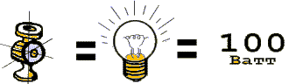
Если насос выключить, то вода через какое-то время, как и вращающееся колесо, остановится, а если не выключать, то вода будет двигаться постоянно.
На этом основана возможность управления подачей тепла от котла в радиаторы дома. Насос может быть включенным на полную мощность, либо быть выключенным, либо работать вполсилы.
Насосы немецких фирм Grundfos и Wilo, в основном используемые при монтаже бытовых систем отопления, имеют три ступени мощности. Это позволяет даже при отсутствии дополнительной автоматики управлять системой. Если в доме жарко, а насос работает в полную силу, можно уменьшить мощность насоса, поток теплоносителя в системе станет меньше, температура на отопительных приборах понизится.
Можно подключить насос к электролинии через термодатчик. Насос в этом случае будет автоматически включаться только тогда, когда температура в доме опустилась ниже желаемой. Такой датчик называют еще термостатом.

Системы отопления (введение)
Трубы и насос.

Как устроен и как монтируется циркуляционный насос?
Циркуляционный насос состоит из чугунного корпуса, внутри которого расположен ротор (вращающаяся часть) и насаженная на ротор крыльчатка. Ротор вращается - крыльчатка продвигает воду. Одно из основных правил монтажа насоса в системе: ось ротора обязательно должна быть расположена горизонтально .
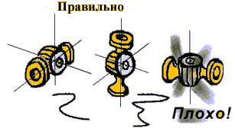
При правильном монтаже циркуляционные насосы практически бесшумны. Вы сможете определить, работает ли насос, только по легкой вибрации, когда дотронетесь до него рукой.
Системы отопления (введение)
Трубы и насос.

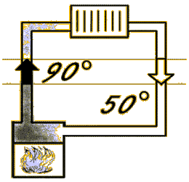
Что такое система с естественной циркуляцией?
В системе с естественной циркуляцией насоса нет. Роль насоса в ней выполняет сила, возникающая за счет разности плотности (веса) теплоносителя в подающей и обратной трубах.
Как это происходит?
Теплоноситель (например, вода) в котле нагревается. Плотность горячей воды меньше, т.е. она легче, чем холодная, и движется вверх по одной толстой трубе (подающему стояку). Затем горячая вода растекается по нескольким нисходящим трубам (обратным стоякам), "пронизывающим" здание, к отопительным приборам сверху вниз, и охлаждается, отдавая тепло. Плотность холодной воды увеличивается, вода тяжелеет и возвращается к котлу по обратному трубопроводу.
Циркуляция в такой системе возникает за счет разницы веса горячего теплоносителя в подающем стояке и холодного - после остывания в приборах и обратном трубопроводе. Чем больше диаметр вертикальных стояков, тем больше побудительная сила естественной циркуляции.
При движении и вверх, и вниз вода преодолевает сопротивление в трубе (трение). Чем толще труба, тем меньше сопротивление.

Труба толще - сопротивление меньше.

Системы отопления (введение)
Трубы и насос.

Какая система лучше, с принудительной циркуляцией или с естественной?
Выбирать вам.
Система с принудительной циркуляцией более комфортна, теплом в такой системе можно управлять. Вы можете установить нужную вам температуру в каждой комнате, и она будет автоматически поддерживаться. Качество такой системы выше.
Но эта система требует наличия электричества (или того, чтобы электричество не выключалось более чем на сутки.)
Система с естественной циркуляцией не поддается автоматическому регулированию, она "съедает" больше топлива и требует монтажа труб большого диаметра, которые несколько дороже и не очень эстетичны в интерьере.
Регулировать такую систему можно обычно только вручную: пригасить горелку в котле, если в комнатах жарко, а когда станет холодно, снова увеличить огонь.
Если Вы хотите чаще общаться с Вашим котлом или Вас устраивает постоянный перегрев воздуха в комнатах или в Вашем доме очень часто и надолго выключается электричество, система с естественной циркуляцией - для Вас.
Если же Вы предпочитаете удобное и комфортное отопление, выбирайте систему с принудительной циркуляцией.

Системы отопления (введение)
Котeл.

Самая удаленная от нас в повседневной жизни, но при этом самая важная часть отопительной системы, ее "сердце" - это котел, генератор тепла. Именно в котле энергия, заключенная в топливе, преобразуется в тепло, которое предается теплоносителю через теплообменник котла.

На каком топливе работает котел?
Из общедоступного в быту топлива можно выделить такие виды: газ, солярка, электричество, уголь, дрова.
Самый дешевый на сегодняшний день и безопасный (если соблюдать правила) вид топлива - магистральный газ. Магистральный газ избавляет нас от необходимости запасать топливо и, по сравнению с другими видами сгораемого топлива, он намного чище.
Учет газа легко организовать с помощью газового счетчика, а управлять горением газа может электроника: автоматический газовый кран, автомат искрового зажигания.
Если к дому газ не подведен, можно установить жидкотопливный котел. Топливо для такого котла - солярка (дизтопливо). Отопление на солярке - самое независимое, но довольно дорогое по затратам на эксплуатацию и стартовым затратам на оборудование. Дополнительно приходится приобретать топливные баки, систему подводки и очистки топлива.
Но именно при этом способе отопления есть смысл тратить деньги на автоматические устройства для экономии энергии. Дополнительные приборы климатконтроля, установленные в систему отопления, помогут сэкономить топливо и окупятся примерно за полгода - год.
Отопление электричеством - самое дорогое. При этом к дому должен быть подведен кабель большой мощности и получено разрешение на его подведение, что иногда бывает большой проблемой.
Однако при прямом обогреве электроэнергией есть простая возможность легко контролировать температуру в каждом помещении. В пользу выбора электроотопления может сыграть факт введения в Вашем районе двойного (пониженного ночного) тарифа на электроэнергию.
Новое направление в отоплении с использованием электричества - тепловые насосы. В этом случае для обогрева той же площади можно обойтись в два-три раза меньшей мощностью. Необходимо, однако, проделать довольно большой объем подготовительных работ и приобрести соответствующее оборудование (не котел).
Системы отопления с использованием тепловых насосов очень перспективны, особенно в экологически чистых природоохранных районах.
 | Существуют отопительные котлы на твердом топливе. Обычно это тяжелые громоздкие агрегаты, требующие загрузки топлива несколько раз в день.  Можно, конечно, нанять кочегара или попытаться уговорить жену стать "феей домашнего очага", но серьезно рассматривать такой вид отопления в качестве основного не стоит.

Газ - самый дешевый на сегодняшний день и удобный
вид топлива для систем отопления.

Система отопления для нашего дома (пример)

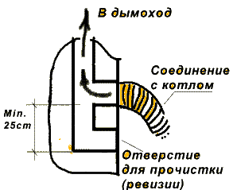
Представим, что мы еще только планируем строительство дома.
Лучше всего предусмотреть для котельной (топочной) отдельное помещение. В это помещение нужно обеспечить приток свежего воздуха (через решетку, вмонтированную в дверь или непосредственно с улицы).
Под потолком котельной должен быть выход в вентиляционный канал, а где-то в стене - выходное отверстие в дымоход.
Ниже выхода в дымоход необходимо сделать еще одно отверстие, так называемую "ревизию", для прочистки дымохода.
Дымоход должен быть газонепроницаемым, чтобы дымовые газы не проникали в комнаты. Лучше его оштукатурить изнутри, либо заложить внутрь дымохода асбоцементную трубу нужного диаметра (чем большую мощность будет иметь котел, тем больший диаметр должна иметь труба).
Мощность котла (кВт) | 24 | 30 | 40 | 55 | 80 | 100
Диаметр дымохода (мм) | 120 | 130 | 170 | 190 | 220 | 230
Для котла должно быть достаточно места, чтобы обеспечить поступление к нему свежего воздуха и нормальное обслуживание котла.
Основание (пол) под котлом должно быть выполнено из негорючего материала.
К помещению надо подвести трубу с холодной водой для подпитки системы отопления и приготовления горячей воды для бытовых нужд, канализационную трубу для отвода сбросов аварийных стоков котла и бойлера.

Требования к помещению (топочной), предназначенному для монтажа газовых котлов.
- Высота потолков не ниже 2,5м.
- Площадь не менее 4кв.м на один котел.
- Внешняя дверь шириной не менее 80см.
- Окно естественного освещения (на каждые 10куб.м помещения - 0,3кв.м площади окна).
- Отверстие для притока наружного воздуха, не менее 8кв.см на 1кВт номинальной мощности котла, или 30кв.см на 1кВт в случае притока воздуха изнутри здания
- При проектировании и строительстве дымоходов для обеспечения достаточной тяги и отсутствия задувания (возникновения обратной тяги) целесообразно выводить верхний срез дымохода выше конька крыши. В любом случае верхний срез дымохода должен быть не ниже условной поверхности обратного конуса 1:3.
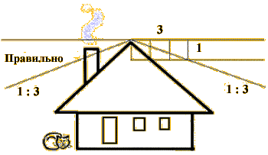
- Дымоход (или дымоходы при установке двух котлов) должен иметь сечение, соответствующее устанавливаемому оборудованию (для котла 30кВт достаточно трубы диаметром 130мм, для котла 40кВт - 170 мм). В любом случае площадь сечения дымохода не должна быть меньше площади выходного сечения дымохода котла.
- В каждом дымоходе должно быть ревизионное отверстие, расположенное ниже входного отверстия дымохода не менее, чем на 25см.
- Канал естественной вентиляции в верхней части помещения.
- Введенные прямая и обратная трубы системы отопления.
- Ввод трубопровода холодного водоснабжения.
- Введенная труба внутренней разводки горячей (бытовой) воды.>
- Канализационный сток (трап или приямок)
- Источник электропитания, размещенный на отдельном АЗС (автомате защиты сети) вводного щитка 220В 20А.
- Введенный проводник домового контура заземления.
- Смонтированный участок газопровода до опуска, с газовым краном для каждого котла.
- Стены помещения должны быть оштукатурены, пол выровнен.
Котлу - отдельную комнату с удобствами.

После выбора проекта дома, обсуждения и внесения в него изменений мы начали строить дом. Вот такой: 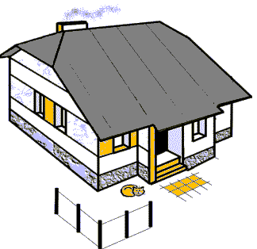
В строительной документации у нас есть его план. Вот такой:
 | 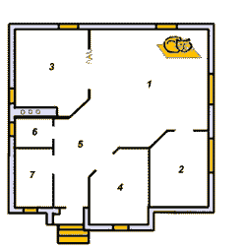 | 1. Зал.  2. Спальня.  3. Кухня.  4. Детская.  5. Прихожая.  6. Котельная.  7. Ванная.
Строили, строили - и, наконец, построили. Пока не окончательно, но уже что-то. В нашем доме уже есть стены, крыша, вставлены окна, навешена входная дверь, оштукатурены стены. Пора монтировать систему отопления.
Начнем с отопительных приборов.

Система отопления для нашего дома (пример)

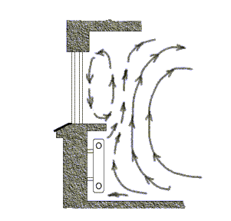
Где и как разместить радиатор?
Размещается радиатор, как правило, на стене под окном для создания так называемой "тепловой завесы". Воздух около радиатора нагревается, становится легче и поднимается вверх. Восходящий поток теплого воздуха от радиатора блокирует движение холодного воздуха от окна в замкнутом пространстве перед окном.

Если у Вас есть желание закрыть радиатор декоративной решеткой, имейте в виду, что при этом теряется большое количество тепла, выделяемого им в помещение. Чем большую поверхность радиатора Вы закроете, тем больше тепла от радиатора будет потеряно. Обиднее всего то, что при этом прежде всего теряется комфортная "каминная" часть тепла от радиатора.
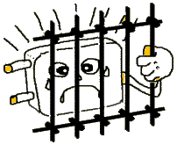

Пожалуйста, не закрывайте радиаторы декоративными решетками!

Система отопления для нашего дома (пример)
Выбор отопительных приборов.
Какие нужны радиаторы?
Для выбора тепловой мощности радиатора, достаточной для каждой комнаты, в климатическом поясе Москвы можно следовать простому правилу:
- в комнате с одной наружной стеной и одним окном одного киловатта (1 кВт) тепловой мощности радиатора достаточно для отопления 10 кв.м. жилой площади;
- если в комнате две наружные стены и одно окно, то для отопления 10 кв.м. требуется 1,2 кВт тепловой мощности;
- если в комнате две наружных стены и два окна, для отопления 10 кв.м. требуется 1,3 кВт тепловой мощности.

Даешь каждому квадратному метру 100 ватт тепловой мощности!

Существуют точные расчеты необходимой мощности радиаторов, которыми руководствуются специалисты, но для грубой оценки и предложенного простого метода достаточно. При этом методе расчета радиаторы могут оказаться чуть большей мощности, чем необходимо, но зато возрастет качество отопительной системы (возможна более точная настройка и низкотемпературный режим отопления).
Вернемся к нашему дому.
Посчитаем тепловую мощность нужных радиаторов для каждой комнаты:
Комната | Площадь  (кв.м) | Количество тепла, необходимое  для отопления комнаты (в ваттах)
Зал | 38 | 4940
Спальня | 15 | 1800
Кухня | 18 | 2340
Детская | 15 | 1500
Прихожая | 18 | 1800
Котельная | 7 | 700
Ванная | 14 | 1680

Система отопления для нашего дома (пример)
Выбор отопительных приборов.
Заглянем в паспорт радиатора.
Возьмем для примера радиатор типа Korado.
Обычно в паспорте указаны размеры радиатора в миллиметрах.
Например, цифры 500х1500 означают, что высота радиатора 50см, а длина 1,5м.
В настоящее время в продаже радиаторы типа Korado бывают высотой 60см, 50см и 30см.
Высота 60см - традиционная высота старых чугунных радиаторов, и новые радиаторы высотой 60см хороши для их простой замены.
Сейчас модно использовать радиаторы высотой 50см. Это следствие моды на большие окна и низкие подоконники, так как при установке радиатора под окно нужно выдержать зазор между подоконной доской и радиатором не менее 10см, а расстояние между полом и радиатором должно быть не менее 15см для обеспечения нормальной циркуляции воздуха.
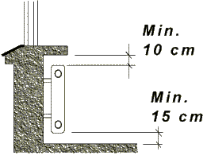
Радиатор высотой 30см выглядит еще компактнее, но при одинаковой мощности будет длиннее, а размеры помещения и местоположение радиатора не всегда позволяют установить более длинный.
Далее в таблице указана отопительная мощность (в ваттах) радиаторов типа Korado высотой 50см. в зависимости от их длины.
Перепад  температур | Длина радиатора (мм).
Перепад  температур | 600 | 800 | 1000 | 1200 | 1400 | 1600
90/70 | 1147 | 1529 | 1911 | 2293 | 2675 | 3058
70/55 | 731 | 974 | 1218 | 1461 | 1705 | 1948
В паспорте радиатора рядом с мощностью (например, 1705Вт) указываются цифры расчетного перепада температуры, например 70/55. Это означает, что при охлаждении с 70 до 55 градусов радиатор со своей поверхности отдает 1705Вт тепловой мощности.
Сравнивать цены на различные марки радиаторов будем в равных условиях. Узнаем, при каком перепаде температур радиатор достигает указанной в паспорте тепловой мощности. Многие продавцы радиаторов указывают их мощность только для перепада 90/70, не акцентируя на этом внимание. При перепаде температур 70/55 мощность теплоотдачи такого радиатора будет меньше.
Радиаторы бывают с нижним подключением и с боковым подключением. Для нового строительства лучше приобрести радиаторы с нижним подключением, что мы и сделаем.
В комплекте радиатора, как правило, бывает воздухоотводной кран (так называемый "кран Маевского"), заглушки и кронштейны для навески на стену.

Система отопления для нашего дома (пример)
Выбор отопительных приборов.

Как подобрать радиаторы в магазине?
В магазине выбор радиаторов достаточно большой, но точь в точь той мощности, которая нам нужна по расчету, может не быть сейчас или не существовать вовсе.
Например, по нашему расчету для спальни нужен радиатор мощностью 1800Вт, а ближайшие мощности существующих радиаторов 1529Вт и 1911Вт при перепаде температур 90/70 (см.таблицу, приведенную чуть выше).
Выбираем радиатор чуть большей мощности (1911Вт). Он немного дороже, но отопление в комнате с таким радиатором будет более комфортным, т.е. низкотемпературным. Не нужно будет нагревать радиатор до предела, чтобы добиться нормальной температуры воздуха в комнате, а это к тому же значит, что мы затратим меньше топлива.

Для комфортного отопления размер радиатора лучше
выбрать чуть больше необходимого.

Итак, мы купили для дома такие радиаторы (высотой 50см):
 | Мощность в ваттах.  (При перепаде температур 90/70). | Длина (в мм).
Зал | 2293+2675 | 1200+1400
Спальня | 1911 | 1000
Кухня | 2675 | 1400
Детская | 1529 | 800
Прихожая | 1911 | 1000
Котельная | - | -
Ванная | 1911 | 1000
И разместили их так:
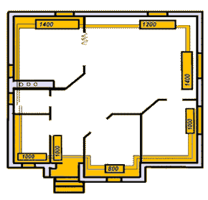
Мы намеренно отказались от установки радиатора в помещении котельной, так как обычно там достаточно тепла от котла и трубных разводок и нет необходимости поддерживать комфортную температуру.
В зале мы решили установить два радиатора длиной 1200мм и 1400мм. Под большим окном разместим длинный радиатор (1400мм).
На трубах, в местах соединения радиатора с трубопроводом, обычно монтируют краны или вентили, снабженные разъемным соединением (так называемой, "американкой"), чтобы можно было перекрыть доступ теплоносителя в радиатор и снять радиатор (для его замены или при отделке помещения), не сливая теплоноситель из системы.
Теперь нужно решить, какие трубы лучше использовать и как их проложить по дому.

Система отопления для нашего дома (пример)
Выбор труб.
Какие бывают трубы?
Трубы для систем отопления бывают стальные, медные и пластиковые (из армированного полипропилена или другого пластика).
Стальные трубы - самые дешевые. Но они подвержены коррозии (ржавеют), значит рано или поздно потребуется их замена.
Медные трубы - удобны, не ржавеют, но в настоящее время довольно дороги и трудоемки в монтаже.
Стальные и медные трубы должны быть теплоизолированы, чтобы избежать потерь тепла при передаче его к приборам.
Пластиковые трубы - оптимальны по цене, легкие, не ржавеют, требования по теплоизоляции для них менее строгие, но при монтаже соблюдение теплотехнических норм обязательно.
Трубы разводятся по дому и должны подходить к каждому радиатору. Разводка труб может быть либо двухтрубной, либо однотрубной.
Система отопления для нашего дома (пример)
Выбор труб.
Чем отличается двухтрубная разводка от однотрубной?
Температуру в помещениях легче регулировать, если применена так называемая двухтрубная разводка. При этом типе разводки к каждому отопительному прибору подведены две трубы - "прямая" и "обратная". Температура теплоносителя, входящего в прибор, на всех приборах будет одинаковой.
Двухтрубная разводка радиаторов похожа на параллельное соединение электроприборов, когда к каждому прибору от общего источника подведен "плюс" и "минус". Способы выполнения двухтрубной разводки в доме могут быть разные.
Трубы могут быть разведены "звездой", когда к каждому отопительному прибору от общей "гребенки" тянется две трубы:
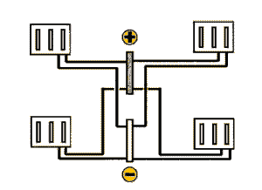
Либо разводка труб выполняется в виде "шлейфа", когда две трубы, "прямая"(+) и "обратная"(-), последовательно обходят ряд приборов:
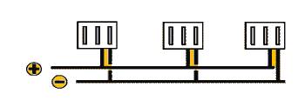
При способе разводки "звезда" из котла выходит одна "прямая" труба и ветвится на столько частей, сколько отопительных приборов есть в доме. И на "обратной" трубе, входящей в котел, есть "веточки", количество которых совпадает с количеством отопительных приборов. Это разветвление называется "гребенка".
При способе "шлейф" радиаторы, расположенные ближе к производителю тепла находятся в более выгодном положении. Сопротивление участка трубы до них меньше, поток теплоносителя делится между очередным радиатором и всеми остальными. Чтобы уравнять радиаторы "в правах" при таком способе подключения, сечение трубы по мере приближения от тупикового радиатора к котлу постепенно увеличивается.

Для комфортной системы отопления - двухтрубная разводка.

При однотрубной разводке теплоноситель переходит последовательно от одного радиатора к другому. При этом последний радиатор в "цепочке" может быть значительно холоднее первого, так как теплоноситель остывает в каждом радиаторе. Управлять системой с однотрубной разводкой трудно. Невозможно без специальных приемов перекрыть доступ теплоносителя только в один радиатор, так как при этом перекроется доступ и во все остальные.
Для организации перепуска теплоносителя через перекрытый радиатор применяют так называемые "байпасы" (или перемычки).
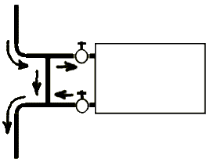
Но даже если использовать этот "приемчик", остаются еще два недостатка:
1.Внешний вид "не очень".
2.Труба стояка и перепуск будут горячими даже когда радиаторы перекрыты, то есть опять остается нерегулируемый участок системы отопления.
Всем известное отопление в многоквартирных домах - пример однотрубной разводки. Горячий теплоноситель в системе отопления сначала поднимается по одной трубе наверх, а затем растекается по квартирам через отопительные приборы последовательно, отдавая тепло и опускаясь вниз.
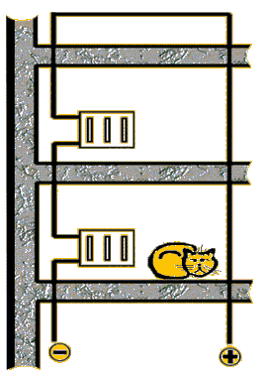
Однотрубная разводка дешевле. Но если заботиться прежде всего о качестве системы отопления, не нужно жалеть денег на двухтрубную разводку, так как при этом мы получаем полную возможность управления теплом в каждой комнате.
Система отопления для нашего дома (пример)
Выбор труб.
Где разместить "гребенку"?
При определении места, где будет размещаться "гребенка", нужно учесть, что длины "путей" от распределительной "гребенки" до разных отопительных приборов не должны очень сильно отличаться. Например, если длина трубопровода от "гребенки" до одного радиатора в два раза больше, чем до другого, это допустимо.
Но если "путь" теплоносителя от "гребенки" до одного радиатора будет в десять раз длиннее, чем до другого, то перепад давления теплоносителя на длинном отрезке трубопровода будет намного больше, чем на коротком. Нормально отрегулировать систему в этом случае будет практически невозможно.
Лучше постараться разместить "гребенку" так, чтобы расстояния от нее до всех отопительных приборов были примерно одинаковыми.

Система отопления для нашего дома (пример)
Выбор труб.

Что такое скрытая и открытая трубная разводка?
При скрытой разводке трубы после выхода из котельной прячутся в стенах. Скрытая разводка выполняется до финишной отделки помещений, но, желательно, после штукатурки стен, чтобы уже был известен уровень точек навески радиаторов (толщина штукатурки).
Да и радиаторы лучше навешивать после штукатурки. Если же штукатурка выполняется после навески радиаторов, то для оштукатуривания стен их надо будет снять и часто (почти всегда) при обратной навеске "вдруг" выясняется, что трубы погнули, уплотнительные резинки потеряли, и вообще, то, что раньше подходило идеально, сейчас и близко не подходит.
Чтобы скрыть трубы, в стенах прорезаются длинные "траншеи" - штробы, по которым трубы подводятся к каждому радиатору. Затем штробы заделывают, и труб уже не видно. Стены становятся гладкими, ничто не мешает оформлению комнат и расстановке мебели. Там, где это удобно, трубы можно прокладывать и под полом. Трубы в стенах и под полом прокладываются целыми кусками, "спрятанных" резьбовых соединений труб не должно быть, а значит, не будет и возможности протечки.
При открытой разводке трубы проходят вдоль стен, как правило, над полом (при двухтрубной схеме). Если разводка сделана аккуратно, то она неплохо смотрится и может быть выполнена уже после отделки помещения.
Трубы подводятся к радиаторам, и хочется, если разводка скрытая, чтобы и подсоединяющих труб не было видно. Для этого используют подводку труб "в стену".

Система отопления для нашего дома (пример)
Выбор труб.
Чем отличаются подводка труб "в пол" и подводка "в стену"?
При подводке "в стену" трубы подходят к радиатору "сзади", от стены, если разводка труб открытая, и из стены, если разводка труб скрытая. Если разводка скрытая, труб не видно совсем, они уходят в стену с помощью угловых подключений.
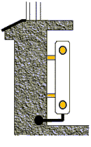
При подводке "в пол" трубы подходят к радиатору снизу, из пола, а там, под полом, могут прокладываться как угодно. В этом случае кусочки труб под радиатором видны, возникают сложности при покрытии пола (надо резать плитку на мелкие кусочки, разрезать ковролин или сверлить паркет) и, к тому же, не очень удобно при уборке протирать пол под радиатором.
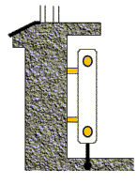

Система отопления для нашего дома (пример)
Выбор труб.

Что такое "зажатая" система?
Иногда при монтаже системы отопления возникает желание сэкономить и использовать трубу потоньше. Кажется, что достаточно поставить насос помощнее - и теплоноситель будет двигаться.
Экономия на приобретении трубы будет "съедена" необходимостью покупать более дорогой и мощный насос. А может даже оказаться, что любой мощности насоса будет недостаточно для преодоления сопротивления в трубе – система "зажата".
Теплоноситель в трубе должен двигаться с определенной скоростью, чтобы в каждую секунду достаточный объем горячего теплоносителя поступал в радиаторы, и достигалась нужная теплоотдача. Этот объем называют расходом теплоносителя. Чем выше скорость движения теплоносителя, тем больше его расход.
Но при повышении скорости возрастает и сопротивление (трение) в трубе. То есть, с увеличением расхода теплоносителя увеличивается и сопротивление системы. Если использовать трубу толще, сопротивление понизится, тоньше - повысится.
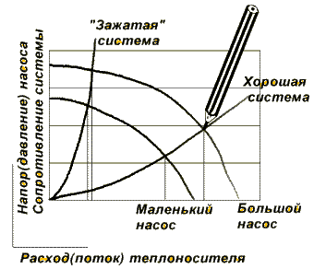
При слишком тонких трубах, сколько бы ни увеличивалась мощность насоса, расход теплоносителя в системе остается небольшим, а сопротивление в трубе (давление, напор) возрастает. Теплоноситель в такой системе не двигается или двигается слишком медленно, котел чаще перегревается, а отопительные приборы остаются холодными, так как горячий теплоноситель не поступает в них в нужном объеме. Такую систему называют "зажатой".

Не экономьте на трубах.

Итак, обдумав все вышесказанное, для своей системы отопления мы выбрали пластиковые трубы и решили, что разводка будет скрытая, двухтрубная, и трубы к радиаторам будут подходить из стены.
Переходим к основной части системы отопления – котлу.
Система отопления для нашего дома.(пример)
Выбор котла.
Как определить, какой мощности котел нужен?
Мощность котла, который нам нужен, обычно складывается из двух составляющих.
Первая часть – это мощность, расходуемая на обогрев помещений, она приблизительно равна сумме мощностей отопительных приборов во всех помещениях дома. В нашем примере это будет 15 кВт.
Вторая часть – это мощность, расходуемая на подогрев горячей воды, если вода греется с помощью котла. Величина этой (второй части) мощности зависит от многих условий, но в большинстве случаев составляет 20%-50% мощности, используемой на отопление. Горячую воду котел греет не постоянно, а по мере необходимости. При этом автоматика в системе отопления чаще всего монтируется так, что при потребности в горячей воде котел на короткое время перестает работать на отопление, а всей своей мощностью нагревает воду в водонагревателе.
Система отопления для нашего дома.(пример)
Выбор котла.

Из чего состоит котел?
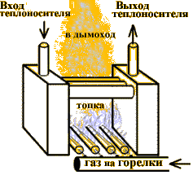
В теплоизолированном корпусе котла находится теплообменник, горелка и управляющая работой котла автоматика. Одна из основных частей любого котла – теплообменник, т.е. металлическая емкость, в которой нагревается теплоноситель. Горячие газы (продукты сгорания топлива) поднимаются в топке котла вверх, обтекают теплообменник, через его стенки отдают тепло теплоносителю внутри теплообменника и, охлажденные, улетают в дымоход.
В разных котлах теплообменник может быть сделан из разного металла, иметь разный объем.
Чугунные теплообменники не подвержены ржавчине, но чувствительны к резкому перепаду температур (термическим ударам). Котлы с такими теплообменниками очень тяжелые.
Стальные теплообменники нестойки к коррозии (могут заржаветь). Их внутренние поверхности защищают различными антикоррозийными покрытиями. Для стальных теплообменников существует проблема низкотемпературной коррозии, которая состоит в том, что при поступлении в котел из обратной трубы системы отопления теплоносителя, имеющего температуру ниже расчетной, на наружной поверхности теплообменника выпадает конденсат продуктов сгорания (кислот) и постепенно разъедает стенки теплообменника.
Медные теплообменники легкие и стойкие к коррозии. Существуют конструкции медных теплообменников, которые легко вынуть из котла и прочистить в случае необходимости.
Котел с теплообменником небольшого объема и веса безопаснее, система отопления с таким котлом быстрее реагирует на команды автоматики. В теплообменниках малой емкости теплоноситель при нагревании продвигается с большей скоростью, это препятствует образованию накипи на стенках теплообменника.

Система отопления для нашего дома.(пример)
Выбор котла.

Как получить горячую воду для кухни и душа?
Горячая вода для бытовых нужд и горячая вода в системе отопления – не одно и тоже. Система отопления замкнута, из нее не должно ничего выливаться. Теплоноситель системы отопления (в том числе антифризы) нигде не имеет прямого контакта с бытовой (питьевой) водой. Горячая вода для бытовых нужд получается путем нагрева холодной (питьевой) воды и после использования по назначению безвозвратно исчезает в недрах канализации.
Есть несколько видов аппаратов, проточных или накопительных, нагревающих воду для бытовых нужд:
-электронагреватели;
-газовые нагреватели;
-аппараты косвенного нагрева бытовой горячей воды от теплоносителя системы отопления.
В проточных нагревателях вода нагревается по мере продвижения мимо теплопередающих элементов; это электротэны в случае электроподогрева, медные трубы газовых колонок или ячеистые теплообменники косвенного нагрева. При этом чтобы получить действительно горячую воду, а не чуть теплую, нужна довольно большая мощность теплопередачи, или вода должна течь медленно.
Накопительный водонагреватель (бойлер) отличается от проточного намного большим объемом запасаемой горячей воды, он в быту удобней, так как нагрев воды до заданной температуры происходит заранее. В бойлере постоянно находится горячая вода, а по мере расхода в него поступает холодная и подогревается до нужной температуры. Как правило, бойлера емкостью 200 литров достаточно для семьи из 4 человек.

Накопительный водонагреватель удобнее проточного.

Если Ваша система отопления в качестве топлива использует электроэнергию или солярку, то может оказаться выгодным использовать прямой электроподогрев горячей воды (особенно при ночном пониженном тарифе на электричество).
Если же для отопления используется газ, то лучше использовать для получения горячей воды газовый нагреватель или косвенный нагреватель от системы отопления.
Система отопления для нашего дома.(пример)
Выбор котла.

Как устроен бойлер косвенного нагрева?
Бойлер – теплоизолированный бак. Внутри через него проходит спиралью труба, в которой двигается горячий теплоноситель из системы отопления. Снизу по трубе в бойлер поступает холодная вода, тепло от теплоносителя системы отопления передается холодной бытовой воде через стенки спиральной трубы (теплообменника бойлера).
К верхней части бойлера подсоединяется еще одна труба, для выхода горячей воды. К бойлеру подключают термометр для контроля температуры воды в нем.

Что такое двухконтурный котел?
Представим, что котел поставили на бойлер и соединили их вместе, - получим двухконтурный котел.
То есть, в двухконтурных котлах встроен второй теплообменник, проточный или накопительный, который нагревает бытовую горячую воду, которую приходится "добывать" с помощью котла, если мы не получаем ее другим способом (газовая колонка, электронагреватель и т.д.).
В двухконтурном котле водонагреватель является частью котла. Ёмкость его, как правило, 130-150литров.
Если нужен водонагреватель большего объема, лучше приобрести одноконтурный котел и бойлер отдельно.

Система отопления для нашего дома.(пример)
Выбор котла.

Что нужно для получения технических условий для газификации?
Допустим, что у нас есть возможность подвести к дому газ. Это самый удобный и выгодный вид топлива.
Нам придется самим оформлять все документы, нужные для подключения дома к газовой магистрали, так как мы строим дом самостоятельно (не заказывая фирме – массовому застройщику). Чтобы подвести газ и установить в доме газовый котел, мы должны получить разрешение (технические условия для газификации) в местном Тресте газового хозяйства, так как подключить дом к магистрали имеет право только местный трест.
Скорее всего, в тресте нас попросят написать заявление установленной формы на готовом бланке и предоставить следующие документы:
- Письмо от администрации населенного пункта, где дом расположен, о том, что она (администрация) не возражает против подключения нашего дома к газопроводу.
- Письменное согласие от старшего по газификации, если газопровод строился на средства жителей населенного пункта, в течение первых трех лет после ввода его в эксплуатацию; далее - по решению администрации. Если газ будет подводиться от участка соседа, нужно получить его письменное согласие.
- План первого этажа нашего дома, заверенный в БТИ (Бюро технической инвентаризации). Если дом еще не достроен, в БТИ сделают на плане соответствующую отметку.
- План участка с расположением дома.
- Постановление местной администрации о выделении нам земли и разрешение на строительство жилого дома.
Нам нужен и проект газификации нашего дома. Без него газ не подключат. Лучше заказать его там же, в Тресте газового хозяйства. Любой проект, даже если он уже подготовлен какой-то другой организацией, утверждается в местном тресте. Для заказа проекта, возможно, понадобится поэтажный план дома и план размещения дома на местности. Местный Трест газового хозяйства может попросить и другие документы, лучше узнать об этом заранее.

Система отопления для нашего дома.(пример)
Выбор котла.
Что надо учесть при выборе газового котла?
Бывают котлы с атмосферными горелками и с вентиляторными горелками.
В атмосферных горелках газ подается в топку котла за счет избыточного давления в газовой магистрали.
Вентиляторная (наддувная) горелка поддерживает избыточное давление газа за счет работы дополнительного насоса (вентилятора).
Атмосферные и вентиляторные горелки по-разному реагируют на падение давления газа в газовой магистрали.
Котлам с вентиляторными (наддувными) горелками падение давления газа не страшно. В вентиляторных горелках встроена система, стабилизирующая давление газа, поступающего в горелку. Но такой котел при работе гудит, как большой пылесос. Котельную с таким котлом лучше сделать подальше от жилых помещений и хорошо звукоизолировать. Стоят такие котлы дороже.
Однако, есть котлы с атмосферными горелками, также стабильно работающие при понижении давления в газовой магистрали в два - три раза. Лучше выбрать котел с атмосферной горелкой, допускающей падение давления газа до 5-6 мбар. Котлы с атмосферными горелками работают тихо, только время от времени слышны щелчки при включении и выключении котла.
Газовый котел должен автоматически выключаться при отсутствии газа и лучше, если он будет автоматически включаться при включении газа, то есть иметь блок автоматического зажигания. Автоматика котла должна контролировать наличие пламени, тяги в дымоходе, перегрев теплоносителя и выключать котел при любом "аварийном" случае.
При покупке котла нужно обратить внимание на величину давления газа, при которой котел достигает указанной в паспорте мощности. Норма давления газа в газопроводе в России - 150мм водяного столба, или 15мбар. (Хотя случается, что зимой давление падает в два-три раза).
Может оказаться, что в паспорте указана мощность котла при таком высоком давлении газа, которого не бывает в наших системах, или бывает очень редко. При реальном давлении газа ниже указанного в паспорте тепловая мощность котла будет меньше. Например, в паспорте атмосферных котлов некоторых европейских фирм мощность указывается для давления в газовой магистрали 200 мм водяного столба (или 20 мбар), такого давления практически никогда не бывает в загородных газовых магистралях. Обязательно следует делать поправку на фактическое уменьшение мощности газового котла.
Котел должен иметь сертификат соответствия и быть допущен к применению в Российской Федерации.
Итак, выбор основного отопительного оборудования для нашего дома близится к завершению.
Мы решили установить газовый котел с паспортной мощностью 15кВт и бойлер на 200литров, радиаторы типа Korado и развести тепло по дому в пластиковых трубах, спрятанных в стенах.
Вот схема системы отопления для нашего дома:
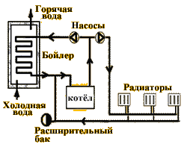
При монтаже бойлера в системе предусматривается отдельный насос, подающий теплоноситель в бойлер, независимо от отопительной системы. Летом насос отопительной системы отключается, и котел работает только на подогрев бытовой воды.
По этой схеме можно монтировать систему отопления, но мы еще не поговорили о теплых полах. Будет уютнее, если пол в прихожей, кухне и ванной будет теплым.

Система отопления для нашего дома.(пример)
Выбор котла.

Что такое напольное отопление?
Для организации напольного отопления под полом довольно плотно укладывается труба, по которой движется теплоноситель, согревая пол и воздух помещения сразу на большой площади. Чтобы "прокачать" теплоноситель по этому довольно длинному участку тонкой трубы и не допустить перегрева полов в доме, нужно смонтировать в котельной дополнительную насосную группу и группу подмешивания горячего теплоносителя.

Подробнее о теплых полах.
Система напольного отопления прогревает воздух от пола на высоту 1,5- 2 метра, что обычно и нужно. При этом на уровне пола температура на 2-4 градуса выше, чем на уровне головы, то есть "ноги в тепле, а голова в холоде", для человека это наиболее комфортно.
При устройстве напольного отопления трубы укладываются по всей поверхности пола параллельно (зигзагом) или спиралью. Используются гибкие металлополимерные трубы, которые укладываются из одного целого куска трубы, без соединительных деталей.
Если трубы уложены спиралью, распределение тепла более равномерное. При параллельной раскладке одна часть пола может быть значительно теплее, чем другая.

При спиральной укладке прямую и обратную трубы укладывают рядом, добиваясь таким способом более равномерного выделения тепла на каждом участке пола.
Стандартное расстояние между трубами (шаг укладки) – 20 см. Для более равномерного нагрева пола шаг укладки можно уменьшить у наружной стены или около окна. Трубы укладываются на слой теплоизолятора (например, пенопласта), подсоединяются к общей системе отопления и заполняются теплоносителем под давлением. Только после этого поверхность пола с заполненными трубами заливается бетонным или цементным покрытием (стяжкой). Затем укладывают верхний отделочный слой. Для покрытия теплых полов лучше использовать керамическую плитку.
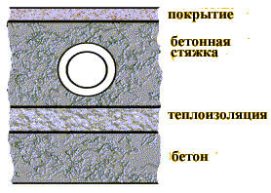
Существуют ограничения для температуры пола. Ходить по полу, нагретому выше +30 градусов, неприятно.
Поэтому напольного отопления будет недостаточно для обогрева помещения в самое холодное время, и оно будет только дополнительным, для повышения комфортности. Если же в комнате одна наружная стена и одно хорошо уплотненное окно, то теплого пола может оказаться достаточным для отопления такой комнаты в любой мороз.

Температура теплого пола +30°.

В климатическом поясе Москвы, как правило, в помещениях устанавливают еще и радиаторы. На радиатор можно поместить терморегулятор, который автоматически будет перекрывать доступ теплоносителя в радиатор, если тепла от теплого пола будет достаточно.

Система отопления для нашего дома.(пример)
Выбор котла.
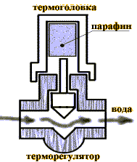
Что такое терморегуляторы для радиаторов?
На каждый радиатор (а может быть и не на каждый, а только там, где хочется) можно поставить маленький регулятор, который автоматически будет поддерживать удобную для Вас температуру воздуха в комнате. Этот регулятор состоит из двух частей: регулирующего крана и навинчивающейся на него термоголовки.
В регулирующем кране есть клапан, который перекрывает доступ горячей воды (теплоносителя) в радиатор, если температура воздуха уже достигла установленной Вами величины, и открывает доступ, если температура упала. Внутри термоголовки, навинчивающейся на кран, есть емкость, заполненная парафином. При нагревании парафин расширяется и давит на закрывающий клапан. По мере остывания объем парафина уменьшается, и клапан начинает открываться. Вращая термоголовку, можно задать температуру воздуха в комнате, при достижении которой клапан будет закрываться. Термоголовка устанавливается обязательно горизонтально и ее нельзя изолировать от воздуха в комнате.

Система отопления для нашего дома.(пример)
Выбор котла.
А если нет возможности подвести к дому газ?
Выгоднее установить котел на жидком топливе (солярке). Горелки в таких котлах вентиляторные, и они имеют встроенный насос для подкачки топлива. Для хранения запаса топлива нужны большие баки емкостью 1-2 тонны. Их нужно разместить так, чтобы топливо в них не замерзало (вкопать в землю или поставить в подвале дома).
Лучше установить и топливный фильтр, чтобы форсунки горелок котла не засорялись.
Система поджига котла, насос, качающий топливо, датчики контроля горения работают от электричества.

А если к дому уже подведен электрический кабель большой мощности?
Если Вы решили отапливать дом электричеством, можно установить в комнатах электрические отопительные приборы и развести электричество по дому. В настоящее время существуют автоматические электрообогреватели с комфортной системой регулировки, которые позволят Вам существенно сэкономить электричество, а значит и Ваши деньги. Для подготовки горячей воды можно использовать проточный, а лучше накопительный, водонагреватель.
Можно установить электрический отопительный котел и смонтировать гидравлическую систему отопления. В этом случае Вы будете тратить больше электричества, но меньше подвергнетесь влиянию электромагнитных полей. К тому же упростится возможный в будущем переход на отопление газом или соляркой. Тогда Вы просто замените котел, не меняя всю систему.

И ещe о деталях отопительной системы.

Зачем нужен и как устроен расширительный бак?
По своим физическим свойствам вода (теплоноситель) является практически несжимаемой жидкостью. Это означает, что попытка сжать воду (уменьшить ее объем) приводит к резкому увеличению давления.
Про воду известно также, что в интересующем нас диапазоне температур (20°-90°) она при нагревании расширяется.
В сочетании два вышеописанных свойства воды приводят к тому, что в системе отопления вода должна иметь возможность увеличения своего объема ("дыхания").
Есть два способа обеспечить ей эту возможность: устроить "открытую" систему отопления с открытым расширительным баком в верхней точке системы или в закрытой системе отопления применить мембранный расширительный бак. В открытой системе отопления роль "пружины", уравновешивающей расширение воды при нагревании, играет столб воды до расширительного бака, который монтируется при этом на чердаке.
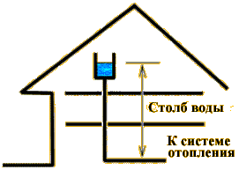
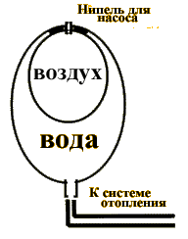
В закрытом мембранном расширительном баке роль такой же "пружины" играет баллон со сжатым воздухом (как в камере автомобильного колеса).
Увеличение объема воды в системе отопления при нагревании приводит к оттоку воды из системы в расширительный бак и сопровождается сжатием воздушного баллона в расширительном баке и увеличением давления в нем.
Таким образом, вода также имеет возможность расширяться (как и в открытой системе), но нигде напрямую не контактирует с воздухом.
Есть несколько причин, по которым мембранный расширительный бак предпочтительнее открытого:
- Бак может быть расположен там же, где и котел, нет необходимости тянуть трубу до чердака, где к тому же есть риск "подморозить" бак зимой;
- В закрытой системе нет контакта воды и воздуха, а значит, нет и возможности растворения в воде дополнительного кислорода (что подарит радиаторам и котлу в системе отопления несколько дополнительных лет "жизни");
- Есть возможность задать дополнительное (избыточное) давление даже в верхней точке системы отопления, поэтому уменьшается риск образования воздушных "пузырей" в верхних радиаторах;
- В последнее время чердачные помещения популярны, они все чаще используются как жилые, открытый расширительный бак просто негде расположить;
- Это просто дешевле, если учесть материалы, работу и отделку.
И ещe о деталях отопительной системы.
А если электроснабжение нестабильно?
В электросети бывают скачки напряжения. Это плохо не только для насосов и отопительной автоматики, но и для любых бытовых приборов. Может помочь стабилизатор напряжения. Стабилизатор сглаживает скачки напряжения в сети, может несколько приподнять напряжение, если оно слишком низкое.
Если электричество вообще отключили на 4-5 часов, ничего страшного не произойдет. Дом за это время остыть не успеет, а когда электричество появится, хороший котел (оснащенный автоматическим искровым зажиганием) включится сам.
Если электричество отключается часто и больше, чем на 5 часов, можно поставить блок аварийного электропитания.
Блок аварийного электропитания состоит из аккумулятора (похожего на автомобильный, только больше) и инвертора, преобразующего постоянные 12V в переменные 220V.
Инвертор автоматически переходит на резервное питание от аккумулятора при исчезновении напряжения в сети. При восстановлении напряжения в электросети инвертор автоматически переходит в режим подзарядки аккумулятора.
Аккумулятора на 200 ампер-часов хватит для поддержания в рабочем состоянии котла с атмосферной горелкой и одного насоса системы отопления в течение 10 часов.
Можно также приобрести генератор электроэнергии, работающий на жидком топливе. Бывают генераторы с автоматическим запуском и такие, которые нужно запускать вручную. Генератор – хорошее техническое решение для резервирования электропитания, можно иметь довольно большую резервную мощность (т.е. работающие холодильник, телевизор, освещение и т.д.). Типичные связанные с применением электрогенератора проблемы – шум и выхлопные газы.
Если Вы живете в доме не постоянно и у Вас нет желания устанавливать блок аварийного электропитания, можно залить в систему отопления не воду, а антифриз (незамерзающую жидкость), который и будет теплоносителем.

И ещe о деталях отопительной системы.

Об антифризах.

В качестве антифриза для систем отопления иногда используют автомобильный "Тосол", хотя в его составе есть добавки, не допустимые к применению в жилых помещениях. Иногда вместо настоящего "Тосола" можно купить подделку, которая окажется просто чистой щелочью или кислотой. Это "смертельно" для отопительной системы.
Лучше заливать в систему отопления специальный бытовой антифриз.
В настоящее время появились антифризы, специально предназначенные для систем отопления, например, немецкие "Antifrogen N", "Inibahel", российский "Hot Blood" ("Хот Блад").
Антифриз заливают в систему отопления и разбавляют приблизительно на 1:3 водой.
Антифриз имеет отличающийся от воды коэффициент поверхностного натяжения (он более текуч). Поэтому на всех разъемных соединениях системы отопления (а они всегда есть в правильной системе отопления) нужно будет заменить резиновые прокладки на прокладки из более устойчивого и менее деформируемого материала.
При использовании антифриза нужно иметь в виду, что его теплоемкость на 15-20% ниже, чем у воды (т.е. он хуже накапливает тепло и хуже отдает). То есть при проектировании системы отопления с антифризом радиаторы следует выбирать более мощные.
Вязкость антифриза выше, чем у воды, его сложнее заставить "бегать" по системе отопления, нужно монтировать более мощные насосы.
На случай утечки антифриза следует предусмотреть возможность добавления его в систему отопления.
Нельзя допускать перегрева антифриза в котле и его контакта с оцинкованными поверхностями, так как это приводит к необратимым химическим изменениям и потере изначальных свойств антифриза.

II Как обустроить
котельную
Для всех, кому это интересно.
Иллюстрированная концепция.
Перевод с американского на русский.

Как собрать хорошую экономную котельную
Как подобрать и где установить насосы
Что такое кольцевая концепция
Что такое "гидронный" котел и как выбрать контроллер отопления

Вводная часть

Идея, время которой пришло. (Преимущества применения первично/вторичных систем отопления)

В первой части "Отопление-это очень просто" мы постарались максимально просто изложить основные сведения и практические подходы, необходимые для построения несложных систем отопления. Однако, "за кадром" остались важные тонкие детали правильного обустройства котельной (или "топочной"), вопросы расчета и подбора циркуляционных насосов , согласованной работы котлов и разноплановых потребителей тепла (контуров отопления и теплых полов, бойлера горячей воды, подогрева бассейна и т.д.).
Мы надеемся, что все, здесь изложенное поможет Вам легко решить эти вопросы, даст ясное общее представление, не усложняя , а упрощая.
Поэтому, возможно, информация будет полезна архитекторам, частным застройщикам, строительным инженерам, монтажникам систем отопления, то есть всем тем, кто планирует или принимает участие в строительстве "умного" и экономного дома.
Концепция первично/вторичной (primary/secondary) насосной отопительной системы родилась в США сразу после второй Мировой войны. Она, а также идея применения гидронных котлов компании «LAARS» (Корпорация «Теледайн», США) с теплообменником из ребристых медных труб были порождены необходимостью практического решения задач проектирования отопительных систем. На протяжении многих лет использования такие системы доказали свои неоспоримые преимущества.
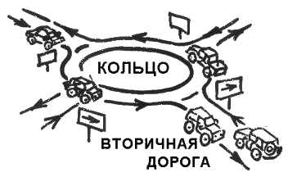
В основе первично/вторичной концепции – идея транспортного кольца, по которому автомобили могут двигаться только в одном направлении, иногда сворачивая на боковую (вторичную) дорогу. Движение по вторичной дороге двухстороннее, т.е. автомобили и сворачивают на нее с кольца, и вновь заезжают на кольцо (первичное).
Точно так же организованы первично/вторичные гидравлические тепловые схемы. Под действием кольцевого насоса вода (теплоноситель) циркулирует по первичному кольцу постоянно, а при включении насосов вторичных контуров затекает в эти контуры из кольца, и затем вновь возвращается в первичное кольцо.
Так же, как дорожное кольцо осуществляет функцию транспортной развязки, первичное кольцо в первично/вторичной схеме играет роль гидравлической развязки системы отопления.

На вторичных кольцах располагаются потребители тепла (радиаторы, напольное отопление, горячее водоснабжение, подогрев бассейна и т.д.) и генераторы тепла (котлы, теплообменники, солнечные батареи и др.).
Кольцевая концепция делает систему более оперативной, менее инерционной, быстро откликающейся на запрос тепла, приходящий от любого потребителя (зоны). Поэтому применение малоинерционных гидронных котлов еще более улучшает скоростные характеристики системы в целом.
Применение этих двух концепций одновременно дает возможность специалистам предлагать своим заказчикам надежное и современное решение их задач.

Применение первично/вторичной системы позволит:

Достичь максимального соответствия произведенного тепла и теплопотерь здания для повышения комфорта в помещениях

Повысить эффективность работы системы отопления

Избежать прохождения воды через неработающие котлы (то есть повысить экономичность работы системы в целом)

Быстро и просто выполнять работы по ремонту элементов cистемы
Сегодня технологии первично/вторичной системы помогут специалистам по отопительным системам достичь высокой конкурентоспособности. Используя простые рекомендации Вы получите возможность контролировать уровень комфорта в помещениях, значительно повысив при этом эффективность работы отопительной системы.
Направленное движение теплоносителя в первичном кольце дает несколько сильных преимуществ в управлении теплом и, скорее всего, Вы будете использовать эту систему и с другими типами котлов.
Кроме того, Вы сможете собрать такую систему из стандартных, легко монтируемых компонентов. Вы найдете первично/вторичную систему гораздо более простой в монтаже и наладке, чем любые системы, с которыми Вы знакомы.
Вводная часть
Старая проблема решена. (История возникновения идеи первично/вторичной системы)
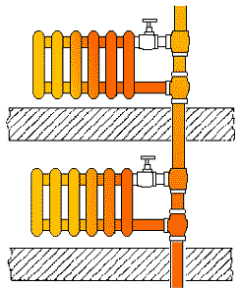
В то время, когда принудительная циркуляция еще не применялась в отоплении, специалисты по отопительным системам стояли перед проблемой: Каким образом заставить поток воды двигаться в нужном направлении, если основной движущей силой являются свойства горячей воды?
В те годы применялись системы только с естественной циркуляцией. Горячая вода поднимается вверх, благодаря тому, что становится легче холодной. В случае, когда потоку "окажется легче" устремиться в ближайший стояк, практически невозможно заставить его двигаться через радиатор.
Для того, чтобы оставаться конкурентоспособными, подрядчики, проектировавшие и монтировавшие водяное отопление, предпочитали устраивать однотрубные системы, так же, как их конкуренты - подрядчики по паровым системам. Но что может заставить воду двигаться через радиатор, если схема его присоединения к стояку следующая:

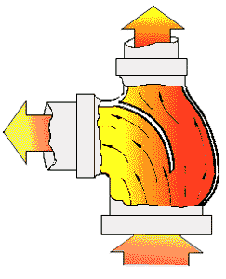
По законам природы вода будет подниматься по стояку, как по пути с наименьшим сопротивлением. Единственная возможность направить воду в радиатор - это увеличить гидравлическое сопротивление вдоль стояка. Именно так и поступали раньше.
Для этого применялись т.н. всасывающие тройники, которые создавали сопротивление в стояке больше, чем сопротивление в подводке к радиатору. В таком тройнике часть воды отделяется от основного потока в стояке и проходит через радиатор.
Это была простая идея (никаких механических частей), но она требовала некоторых расчетов. Например, подрядчик должен был знать, применить один или два таких специальных тройника. Ответ зависел от диаметра стояка, размера радиатора и длины труб подводки. После многочисленных проб и ошибок, подрядчики приходили к выводам о том, что возможно и что невозможно сделать в решении этой проблемы.
К тридцатым годам большинство подрядчиков в области водяного отопления отошли от систем с естественной циркуляцией. Циркуляционные насосы дали возможность применять стояки и трубы значительно меньших диаметров (и гораздо более дешевых).
Но для того, чтобы вода проходила через отопительные приборы, им опять приходилось применять специальные разделяющие тройники.
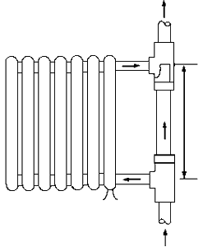
Такие тройники производились несколькими компаниями. Дальше на рисунке показан тройник с запрессованным внутрь конусом. При сужении потока в конусе теряется часть напора воды в стояке. В результате радиатор оказывается под действием перепада давлений и через него возникает циркуляция воды. Установив один такой тройник, подрядчик получал определенный поток воды через радиатор, применив два - получал больший поток.
Понятно, что без таких специальных тройников, подрядчик испытывал все ту же проблему: Вода не идет через радиатор!
Вода всегда движется по пути наименьшего сопротивления. Поэтому долгое время большинство подрядчиков применяли эти специальные тройники. А затем, совершенно случайно, пришло открытие. В начале 50-х годов один подрядчик смонтировал отопительную систему с всасывающими тройниками в одном из офисов в Нью-Йорке. К сожалению, трубы, подводящие воду от стояков к радиаторам оказались слишком длинными, и, к его разочарованию, он обнаружил, что циркуляция воды через радиатор незначительна, даже при том, что он установил два всасывающих тройника - на подающей и обратной трубе. Причина была в том, что падение давления в подводке (из-за большой длины труб) было больше, чем гидравлическое сопротивление по стояку (даже при двух тройниках!).
Подрядчик, работая совместно с проектировщиком и изготовителем всасывающих тройников, решил провести эксперимент. Он установил на подводке к радиаторам маленькие циркуляционные насосы. Затем он запустил эти насосы одновременно с основным насосом системы. К его радости, радиаторы грелись очень хорошо!
От этого открытия оставался лишь один короткий шаг к тому, чтобы понять, что если "первичный" насос (основной насос системы) работает постоянно, то можно, периодически включая и выключая "вторичные" насосы, каждый радиатор сделать независимой зоной отопления.
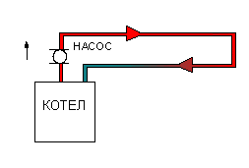
Основной принцип

Независимость колец в системе
В основе первично/вторичной системы нет никаких инженерных сложностей. Вы сможете легко применить такую систему в Вашей следующей работе, ощутив при этом, как повышается Ваша конкурентоспособность, как подрядчика. Начнем с рассмотрения этого простого трубопроводного (первичного) кольца.

Ничего сложного.
Это лишь однокольцевая система с циркуляционным насосом. Очевидно, если включить насос, вся вода, выходящая из котла, пойдет по этому кольцу. Вода будет циркулировать, потому что у нее нет выбора. Циркуляционный насос создает разницу давлений, и вода движется. Она движется и движется по кругу, как чертово колесо. И так же, как в чертовом колесе, не происходит никакого подъема. В закрытой системе, как эта, вес воды, поднимающейся вверх, уравновешивается весом воды, движущейся вниз. Здесь нет никакого подъема воды на высоту, только циркуляция. Циркуляционный насос работает только на преодоление сопротивления трубы и котла.
Представим, что мы присоединили второе (вторичное) кольцо к основному. При этом мы не будем устанавливать всасывающие тройники, о которых говорили выше, а установим обычные тройники и вентиль на участке трубы между тройниками.
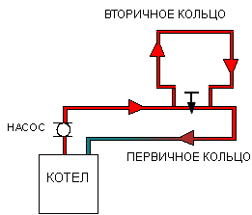
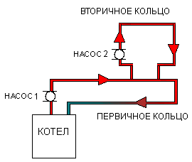
Будет ли вода циркулировать по второму кольцу?
Это зависит от того, открыт ли вентиль полностью, закрыт ли он, или находится в промежуточном положении. Вентиль играет роль ворот (или семафора), которые направляют воду в ту или иную сторону. Вентиль создает разницу между сопротивлением вторичного кольца и сопротивлением участка трубы между тройниками. Увеличивая или уменьшая величину сопротивления при помощи вентиля, мы определяем величину потока воды по второму кольцу. Можно получить тот же эффект применением всасывающих тройников. Они, собственно и представляют собой такой же вентиль, имеющий только одно, фиксированное положение.
Эффекта всасывающего тройника можно достичь применением трубы меньшего диаметра на участке между тройниками, потому что при одном и том же расходе воды труба меньшего диаметра имеет большее гидравлическое сопротивление, чем труба большего диаметра.
Итак, все, о чем мы говорим, связано с падением давления. Но ни один из этих методов не позволяет нам простым способом начать, прекратить или изменить объем циркуляции воды через второе кольцо.
Давайте попробуем что-либо еще.
Уберем вентиль на участке трубы между тройниками, а во вторичном кольце смонтируем циркуляционный насос (вторичный насос).
Теперь у нас есть кое-что, с чем можно поработать! Первичный насос будет у нас работать постоянно. Когда вторичный насос отключен, циркуляции воды через вторичное кольцо не будет, т.к. сопротивление (падение давления) вдоль вторичного кольца больше, чем падение давления (сопротивление) на участке трубы между двумя тройниками.
Но когда мы включим вторичный насос, по второму кольцу пойдет столько воды, сколько нам нужно, обеспечивая циркуляцию, т.к. работа вторичного насоса изменяет соотношение падений давления во вторичном кольце.

В первично/вторичной системе вторичный насос всасывает воду из подающего трубопровода так, как если бы трубопровод был котлом. В этом смысле подающий трубопровод становится как бы продолжением котла, из которого можно отбирать тепло, когда и куда это необходимо
Теплопотери по подающему трубопроводу первичного кольца минимальны, потому что он не проходит через зоны теплообмена. Через эти зоны проходят только вторичные кольца. Как первичное, так и вторичные кольца работают совершенно независимо друг от друга.

Основной принцип
Общий участок трубопровода

Что происходит на участке трубопровода между тройниками
Этот участок является общим для обоих колец и очень важным. Давайте рассмотрим его. Почему? Потому что мы хотим, чтобы первичный и вторичный насосы хорошо взаимодействовали друг с другом.
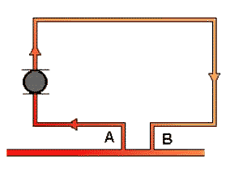
Это важно, потому что в традиционных (без применения первично/вторичных колец) коллекторных системах с двумя параллельно работающими насосами, когда один насос более мощный, чем другой, иногда возникают проблемы. Поток, создаваемый менее мощным насосом, иногда не может "войти" в участок общего трубопровода, по которому циркулирует поток, создаваемый более мощным насосом, из-за разницы давлений, которые развивают эти насосы. Вот пример этого:

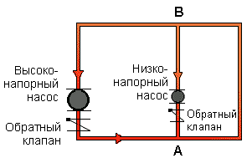
Два насоса, развивающих один больший, другой - меньший напор, имеют общий участок трубопровода в направлении движения потока между точками А и В (через котел). Допустим, насос с большим напором работает, а с меньшим - отключен. Высоконапорный насос создает большое давление в точке А, но когда поток достигает точки В, давление становится меньше, потому что часть давления, создаваемого насосом, срабатывается за счет гидравлического сопротивления трубопровода (и котла). Поток "хочет" двигаться в обход, через трубопровод насоса меньшего напора, т.к. вода всегда течет в направлении наименьшего сопротивления, но в данном случае поток так двигаться не сможет из-за установленного обратного клапана.
Теперь включим низконапорный насос. Он также развивает определенное давление, но этого давления может оказаться недостаточно, чтобы открыть обратный клапан. Он не в силах этого сделать лишь потому, что разница давлений в точках А и В слишком велика. Результат – отсутствие циркуляции в цепи низконапорного насоса.
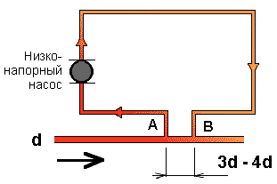
Теперь посмотрите, чем отличаются трубопроводы в первично/вторичной системе. Давление, развиваемое высоконапорным (первичным) насосом в точках А и В почти одинаково, т.к. тройники расположены очень близко друг от друга. Нам необходимо обеспечить, чтобы максимальная длина этого участка была не больше 4-х диаметров трубы (4d). Обычно, для труб диаметром от 1.5 до 3 дюймов это расстояние не превышает предел, соответственно, от 6 до 12 дюймов (150-300 мм). Это нужно для того, чтобы сопротивление участка между точками А и В было чрезвычайно мало.
Высоконапорный насос не будет создавать циркуляцию воды во вторичном кольце, потому что подающий трубопровод (общий участок между тройниками) является путем с наименьшим гидравлическим сопротивлением. Когда мы включим низконапорный насос, он будет отбирать воду из первичного кольца в точке А, обеспечивать ее циркуляцию по вторичному кольцу и возвращать в первичное кольцо в точке В. Это произойдет потому что давление в точках А и В практически одно и то же.
Другими словами, первичный насос не сможет "заглушить" вторичный. Оба насоса работают как две независимые системы. Наконец, мы обеспечили их правильное взаимодействие

Расход воды через общий участок
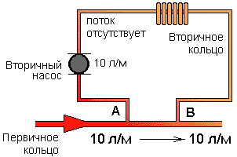
Интересно посмотреть, что происходит в общем участке трубопровода. В зависимости от соотношения мощностей первичного и вторичного насосов и, соответственно, величины расходов воды, создаваемых первичным и вторичным насосами, мы можем заставить поток двигаться вперед, назад, или не двигаться вообще. Вот как это выглядит на рисунках:
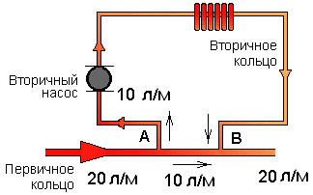
Допустим, мы подобрали как первичный, так и вторичный насосы производительностью 10литров/мин. Когда вторичный насос не работает, расход, развиваемый первичным насосом, т.е. 10литров/мин, будет циркулировать между точками А и В. Во вторичном кольце никакой циркуляции не будет.
При включении вторичного насоса весь расход воды будет отбираться в точке А из первичного кольца во вторичное. Расход воды через общий участок трубопровода будет нулевым. Это происходит вследствие простого принципа: Вся вода, входящая в тройник, должна из него выйти. В данном случае у воды есть два пути выхода из тройника. И каким путем она пойдет, полностью зависит от вторичного насоса.
Давайте теперь немного изменим условия.
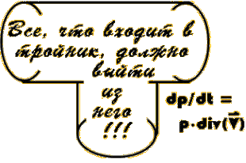
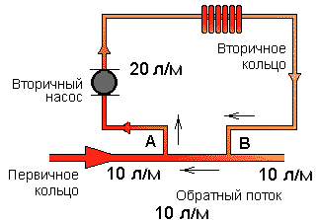
Вот пример небольшой системы. Допустим, производительность первичного насоса 20литров/мин, а вторичного насоса - 10литров/мин. Когда вторичный насос не работает, весь поток в 20литров/мин от первичного насоса будет проходить через общий участок трубопровода.
Теперь включим вторичный насос. Он будет отбирать 10литров/мин через тройник в точке А. Остальные 10литров/мин пройдут через общий участок, а в точке В к ним вновь присоединятся те самые 10литров/мин, которые прошли по вторичному кольцу.
Правило "Все, что входит в тройник, должно выйти из него" действует. Только теперь мы "расщепили" имеющийся поток на два направления. У нас имеется расход воды через общий участок трубопровода, но он составляет лишь половину потока, который был при выключенном вторичном насосе. (То, что происходит в этом случае очень похоже на то, что происходит в системе со всасывающими тройниками).
Но это еще не все, потому что в первичных/вторичных системах есть еще один путь, по которому вода может двигаться вдоль участка общего трубопровода. Допустим, мы поменяем местами насосы, которые мы только что применяли. Установим насос производительностью 10литров/мин на первичном, а насос производительностью 20литров/мин на вторичном кольце. Вот так:
Теперь смотрите внимательно. Когда вторичный насос не работает, поток воды в 10литров/мин будет проходить через общий участок трубопровода, потому что мы подобрали первичный насос такой производительности. При включении вторичного насоса, он станет отбирать через тройник в точке А 20литров/мин. Но как он сможет это сделать? Ведь в этот тройник поступает лишь 10литров/мин
Теперь опять время вспомнить тот простой принцип: "Все, что входит в тройник, должно выйти из него". Но здесь можно его перефразировать: "Все, что выходит из тройника, должно войти в него".
Если мы отбираем 20литров/мин через тройник, значит, те же 20литров/мин должны в него поступить с двух других сторон. Т.к. первичный насос обеспечивает лишь 10литров/мин, вторичный насос должен забрать недостающие 10литров/мин с противоположной стороны тройника. Другими словами, забрать их из своего собственного циркуляционного расхода. В этом случае, когда оба насоса работают,вода будет двигаться вдоль общего участка трубопровода в обратном направлении.
Только подумайте об имеющихся возможностях! Можно к подаваемой воде подмешивать обратную воду и создать двухтемпературную систему (без применения трехходовых кранов), если Вам это требуется. Первично/вторичная система предоставляет Вам массу возможностей, если, конечно, у Вас есть желание работать головой и руками.
Подумайте, например, чего можно достичь, применяя эту технику к котельным системам.

Основные составляющие отопительной системы

Гидронные котлы
Эви Льюис Миллер, калифорнийский инженер и изобретатель, выдвинул идею о создании высокоскоростных, малообъемных котлов с теплообменником из прямых медных ребристых труб в 1946 году. Он был уверен, что применение этой идеи устранит процессы образования накипи и электролитической коррозии, которые значительно снижают сроки эксплуатации котлов с чугунными секционными и стальными трубчатыми теплообменниками, когда они применяются в системах нагрева воды. Он основал фирму LAARS Engineering и воплотил свои идеи в жизнь. Позже котлы с прямоточным высокоэффективным теплообменником стали называть гидронными.
На сегодняшний день многие и европейские, и американские фирмы («ВОЛЬФ», «АТАГ», «СИМЭ» «РЕНДАМАКС», «ПРОТЕРМ», «ЛОШИНВАР» и др.) реализуют идею гидронных котлов в своих изделиях.
В те послевоенные годы индустрия оборудования для бассейнов в Южной Калифорнии находилась в зачаточном состоянии, и котлы Эви Миллера оказались прекрасно подходящими для использования в качестве нагревателей воды для бассейнов. Его котлы, в большинстве случаев, устанавливались под открытым небом, будучи подверженными всевозможным воздействиям. Они работали на сильно хлорированной воде с высоким содержанием кислорода. Они работали в условиях, которые были несоизмеримо хуже тех, в которых работает любой водогрейный отопительный котел. И они работали в течение многих лет.
Учитывая экстремальные условия их эксплуатации с хлорированной, насыщенной кислородом водой бассейнов, казалось естественным применить эти котлы в системах водяного отопления по мере того, как они постоянно совершенствовались на протяжении 50-х годов.
Чтобы объяснить, что мы имеем ввиду, рассмотрим отопление как систему, состоящую из трех основных частей:
КОТЕЛ, который мы считаем "Генератором Тепла", потому что он вводит тепло в первичное кольцо по мере необходимости;
ПЕРВИЧНОЕ КОЛЬЦО, которое мы называем "Системой Транспорта Тепла", т.к. оно доставляет тепло от "Генератора Тепла" людям, находящимся в доме, и, наконец,
ОТОПИТЕЛЬНЫЕ ПРИБОРЫ, или "Распределители Тепла", потому что они распределяют тепло туда и тогда, где и когда оно требуется.
Рассмотрим каждую из этих частей.

Основные составляющие отопительной системы
Котел - генератор тепла

Два маленьких лучше одного большого
Вы должны подбирать котел по мощности, рассчитывая на самые худшие условия. При сильном ветре и отрицательных температурах наружного воздуха котел должен производить достаточное количество тепла для того, чтобы Ваш заказчик чувствовал себя комфортно. Если Вы правильно подобрали котел, то он должен работать постоянно в самый холодный (расчетный) день года. Вот для чего нужен расчет теплопотерь.

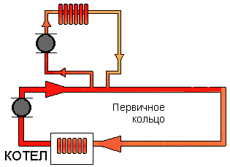
А теперь подумайте вот о чем: в любой другой день года котел способен производить тепла гораздо больше, чем требуется. Есть ли смысл в том, что котел работает на свою полную мощность в дни, когда наружная температура 0 или +5°С? Конечно, нет.
Именно в такие, менее холодные дни, котлы, подключенные по принципу первично/вторичной системы, покажут свое преимущество, потому что будут производить именно столько тепла, сколько необходимо для компенсации теплопотерь здания в данный момент. Это дает Вам два преимущества, которые можно использовать в интересах Вашего заказчика: комфорт и экономия. Это дает вам лучшие аргументы по сравнению с Вашими конкурентами.
Например, общая потребность здания в тепле (отопление плюс горячее водоснабжение) -150кВт. Вы можете подобрать один котел такой производительности. Он будет обеспечивать здание теплом и горячей водой в любой день года, но для большинства дней в году его мощность будет слишком велика.
Однако, распределив требуемую производительность между двумя котлами, скажем по 75кВт каждый, Вы одновременно решите несколько задач:
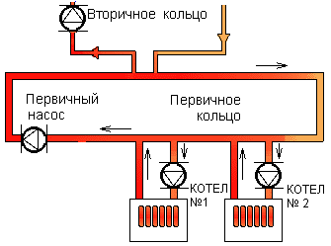

Во-первых, разделив нагрузку, Вы признали, что не каждый день года является самым холодным днем. По "средним" дням отопительного сезона будет работать только один котел, при этом производя достаточно тепла для обогрева. Из-за того, что производительность этого менее мощного котла ближе к фактическим теплопотерям здания в такие "средние" дни, рабочие циклы малого котла будут более продолжительными, чем у одного котла двойной мощности. При применении двух котлов меньшей мощности значительно повышается общая эксплуатационная эффективность за счет снижения потерь в горячем резерве (т.е. потерь, вызванных естественным охлаждением неработающего котла). Это также снижает расходы на топливо.
Естественно, по мере того, как погода становится холоднее, в работу включится второй котел, присоединенный последовательно, чтобы помочь первому поддерживать требуемую температуру в первичном кольце. Другими словами, эти два малых котла будут работать, как один большой, но только в самые холодные дни.
Во-вторых, установив два котла, Вы получаете замечательное преимущество, отсутствующее в случае с одним большим котлом. Вероятность того, что оба котла одновременно будут нуждаться в ремонте, очень мала.
Эта важная черта является причиной того, что такого типа системы применяются в больницах, школах, детских садах. Просто невозможно допустить, чтобы они оставались без тепла.
В-третьих, подключив котлы по принципу первично/вторичной системы, Вы исключите пропускание воды через неработающий котел. Это значит, что Вы снизите теплопотери через конструкцию и облицовку котла. Работающий котел будет производить тепло, требуемое системой, а отключенный котел будет как бы отсечен от системы задвижками, хотя никаких задвижек на самом деле нет.
Это преимущество в сочетании с малоемкостной конструкцией котла LAARS еще более увеличивает общую эффективность работы системы.
Но и это еще не все. Давайте поднимемся еще на один уровень, добавив к системе прибор управления -контроллер. Этот прибор заставляет циркуляционный насос котла работать еще в течение нескольких минут после того, как основные горелки котла отключились. Тем самым насос отводит избыточное тепло от медного теплообменника и переносит его в первичное кольцо. При этом полностью устраняются потери котла в горячем резерве.
Когда котлы работают в первично/вторичной системе, Вы можете распределить общую нагрузку на более чем два котла, если требуется.
Однако мы пришли к выводу, что максимальное число котлов, которое можно рекомендовать для эффективного применения в первичной/ вторичной системе - четыре. Причина проста: экономическая выгода от установки более четырех котлов так невелика, что не окупает дополнительных усилий по монтажу.

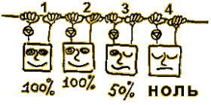
Но представьте себе возможности четырех котлов, объединенных в первично/вторичную систему, каждый из которых может переключаться из режима максимальной мощности (100%) в режим пониженной мощности (50%) и обратно. Вы можете иметь четыре котла, чутко реагирующих на потребности системы в тепле и распределяющих между собой нагрузки этой системы. Горелки одного или двух котлов могут работать в режиме максимальной мощности, в то время, как горелки третьего котла работают в режиме половинной мощности, а четвертый котел в это время отключился и находится в резерве.
Применяя такую стратегию, Вы имеете возможность "тонкой настройки" системы под потребности в тепле и горячей воде на каждый день в году.
Вы получаете сразу два преимущества: комфорт и экономию.
Еще одним преимуществом применения нескольких котлов в первично/вторичной системе является их компактность. Несколько маленьких котлов легче внести в здание.
Обвязка котлов проста в монтаже. Вы можете смонтировать как маленькую бытовую систему, так и большую многокотловую первично/вторичную систему. Это так просто!
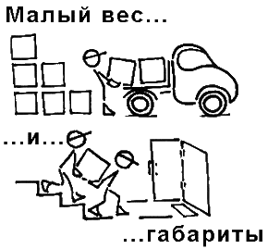

Вы имеете возможность установить два (или больше!) котла благодаря их меньшим габаритам и весу, на той же площади, которую займет один большой котел. Вы обнаружите, что Ваши материальные затраты будут сравнимы с затратами на систему с одним котлом

Требования к расходу воды через котел
Расход воды через котел является важной величиной в любой системе, но мы придаем ей особенно важное значение, т.к. котел в первично/вторичной системе является "Генератором Тепла". От него требуется подача определенного количества тепла в первичный трубопровод в определенное время.
Так как котел включен во вторичное кольцо, гидравлически независимое от всей остальной системы, мы подбираем диаметры трубопроводов его обвязки и размер насоса, исходя только из параметров котла. (Подобным образом мы рассчитываем расходы в системе и нагревательных приборах). Следуя этой стратегии Вы, как правило, подберете небольшой, доступный циркуляционный насос для котла. Вы также, возможно, обнаружите, что труб для вторичного кольца (обвязки) котлов пошло меньше, чем потребовалось бы при установке одного большого котла.
Мы рекомендуем, чтобы повышение температуры воды при ее проходе через котел было не больше 14°С. А поскольку повышение температуры воды и ее расход через котел известной мощности жестко связаны, то возникает таблица рекомендованных расходов через котлы всего диапазона мощностей.
Связь расхода воды через котел с повышением ее температуры в котле определяется тем, что вода должна унести с собой из котла все выделенное в котле тепло.
Значения оптимальных расходов теплоносителя через котлы практически совпадают с рекомендациями и других известных фирм, например "De_Dietrich", проповедующих распространение энергоэффективных низкотемпературных отопительных систем. В рекомендациях "De_Dietrich" приводится формула расчета оптимального протока (расхода)Q_{n} (в литрах в минуту) при известной мощности котла P_{n} (в киловаттах): Q_{n}=0.96 P_{n}
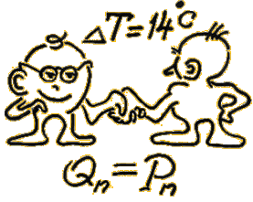

Таблица расходов воды по вторичному кольцу котла (при перепаде температуры 14°С), диаметров труб и предлагаемых типоразмеров насосов.
Мощность котла, кВт | Расход  воды  л/мин | Расход  воды  м.куб/час | Диаметр  труб,  дюйм | Потери  напора в котле, м | Насосы  Grundfos | Насосы  DAB
30 | 30 | 1,8 | 1,5 | 0,12 | UPS-32-60 | A-50-M
40 | 42 | 2,5 | 1,5 | 0,18 | UPS-32-60 | A-50-M
60 | 61 | 3,7 | 1,5 | 0,37 | UPS-32-80 | A-56-M
75 | 76 | 4,6 | 1,5 | 0,64 | UPS-32-80 | A-56-M
95 | 95 | 5,7 | 1,5 | 1,04 | UPS-32-80 | A-56-M
120 | 125 | 7,5 | 2 | 0,34 | UPS-32-80 | A-56-M
140 | 148 | 8,9 | 2 | 0,49 | UPS-40-120F | BPH-60/280
170 | 178 | 10,7 | 2 | 0,67 | UPS-40-120F | BPH-60/280
200 | 208 | 12,5 | 2 | 0,95 | UPS-40-120F | BPH-60/280
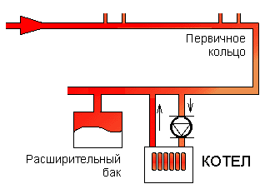
(В таблице даны циркуляционные насосы фирм Grundfos и DAB, как примеры. Вы, конечно, можете применять насосы других производителей с такими же характеристиками производительности и напора). Всегда вторичным котельным насосом закачивайте воду в котел. Другими словами, насос должен откачивать воду от общего участка первичного и вторичного колец. Вторичный котельный насос использует этот общий участок трубопровода как свой "расширительный бак".
В первично/вторичной системе Вам потребуется установить только один расширительный бак, независимо от того, сколько котлов Вы устанавливаете. И Вы всегда должны устанавливать этот бак на первичном кольце. Конечно, если желаете, можете установить несколько баков. Но их необходимо соединить между собой так, чтобы все они присоединялись к первичному кольцу только в одной точке. (Подробнее об этом - ниже.)
Это первичное кольцо является Системой Транспортировки Тепла. Оно является вторым элементом системы. Давайте рассмотрим его подробнее.

Основные составляющие отопительной системы
Система транспортировки тепла

Первичное кольцо
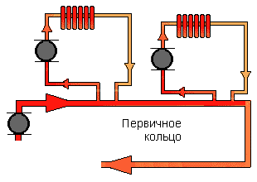
Представьте себе первичное кольцо как монорельс, который опоясывает здание по периметру и транспортирует тепло от котлов к отопительным приборам. Это большой кольцевой трубопровод с относительно маленьким циркуляционным насосом, гоняющим воду по кругу.
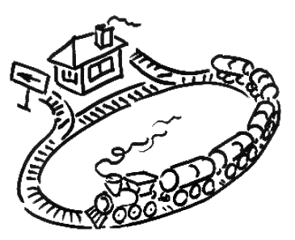
Если температура воды в первичном кольце падает ниже определенного значения, котлы посылают в него дополнительное количество тепла. Если зоны отопления испытывают потребность в тепле, насосы этих зон отбирают из него тепло, так, как если бы первичное кольцо было продолжением котла. Теперь Вы понимаете, почему можно назвать его "транспортной системой" тепла?

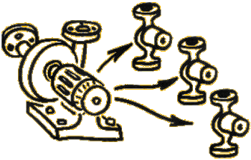
В простейшем варианте циркуляционный насос первичного кольца должен работать постоянно в течение всего отопительного сезона, т.к. Вы не знаете, когда и какая зона будет испытывать потребность в тепле.
Если же Вы используете один из доступных электронных контроллеров («АКВАТРОЛ-2000», «КАСКОН», « RVT-06» и т.п.) для управления котлами и насосами зон, то этот кольцевой циркуляционный насос может находиться и в выключенном состоянии, когда ни одна из зон не испытывает потребности в тепле.
Вы подберете циркуляционный насос первичного кольца по расходу и потере напора только этого кольца. Скорее всего, Вы подберете маленький, легкодоступный насос, т.к. первичное кольцо имеет лишь несколько колен и не включает в себя ни котлов, ни отопительных приборов. Поэтому общее гидравлическое сопротивление его очень мало. Первичное кольцо – только высокоскоростная магистраль для потока воды.
Вот еще одно преимущество первично/ вторичной системы. При устройстве коммерческой отопительной системы с одним котлом и одним насосом, Вам почти всегда потребуется насос большой производительности, который необходимо устанавливать на специальное основание. Такие насосы гораздо дороже, как по цене, так и по стоимости их установки, чем маломощные насосы, монтируемые непосредственно на трубах ( in - line ). Большие насосы требуют установки на тяжелых бетонных фундаментах, их необходимо центрировать (в т.ч. при помощи цементной стяжки) как при установке, так и периодически при эксплуатации. Они занимают значительную площадь помещений и обычно требуют значительной длины подводящих трубопроводов, чтобы избежать выхода из строя подшипников.
Вы избежите всех этих затрат при устройстве первично/вторичной системы, потому что будете иметь дело с рядом маленьких насосов, устанавливаемых непосредственно на трубопроводах.

Расход теплоносителя в первичном кольце
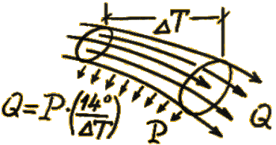
На самом деле, в любой системе, переносящей тепло с помощью потока нагретой воды, справедливо чуть более универсальное соотношение, чем то, которое мы ранее упомянули ( Q_{n} = P_{n} ) для перепада температуры в 14^{о}С.
Тепловая мощность P (в киловаттах), выделенная (рассеянная или поглощенная) на любом участке гидравлической тепловой системы связана с расходом (протоком) воды Q (в литрах в минуту) через этот участок и перепадом температуры (в градусах) простой формулой:
Поэтому, необходимый расход воды в первичном кольце равен суммарной тепловой мощности всех потребителей, если вас устраивает общий перепад температуры в 14^{о}С. Если по каким-то причинам Вы хотите, чтобы он был меньше – пропорционально увеличивайте расход (или уменьшайте его, если вам нужен больший перепад температур).
После того, как Вы определили расход, Вам предстоит выбрать диаметр труб первичного кольца.
Для того, чтобы подобрать диаметр трубопровода первичного кольца,
воспользуйтесь следующей таблицей:

Значения величин в этой таблице основаны на принятых в практике соответствиях диаметров труб расходам воды. Эти практические расчеты основаны на том требовании, что скорость воды в трубах не должна достигать шумового предела (приблизительно 2 метра в секунду), и обычно она оказывается в диапазоне 1-1.5 м/c.
Теперь, когда Вы знаете необходимый расход через первичное кольцо, для выбора циркуляционного насоса первичного кольца Вам необходимо определить требуемый напор. Воспользуйтесь этим:
Диаметр | Расход
1" | 30 л/мин.
1 ¹/4" | 53 л/мин
1 ¹/2" | 83 л/мин.
2" | 170 л/мин
2 ¹/2" | 320 л/мин.
ЭМПИРИЧЕСКОЕ ПРАВИЛО

На каждые 10 метров длины первичного кольца требуется 0,6 метра напора насоса. Например, если общая длина трубопровода первичного кольца 90 метров, напор насоса должен быть 5,4 метра.
(При этом мы исходим из указанных выше расходов воды и рекомендованных диаметров)
Это просто, не правда ли? Теперь Вы знаете расход воды и потерю напора. Все, что теперь требуется - подобрать насос по каталогу производителя.
Кроме циркуляционного насоса, на первичном кольце устанавливаются расширительный бак системы, воздухоотделитель и вентиль подачи подпиточной воды.
Всегда устанавливайте циркуляционный насос таким образом, чтобы он "откачивал" воду из расширительного бака; и заполняйте систему водой в точке присоединения расширительного бака.
Так как расширительный бак подбирается, исходя из объема воды в системе, Вы получаете большое преимущество, устанавливая малоемкий котел.
Эта важная черта позволяет применять расширительные баки диафрагменного типа минимальных размеров (и стоимости).

Важная деталь - место установки расширительного бака
Расширительный бак является "точкой неизменного давления" в любой закрытой гидравлической системе. Это место, где перепад давлений, развиваемый работающим насосом, не оказывает никакого воздействия на статическое давление. На самом деле, циркуляционный насос использует расширительный бак, как точку отсчета, для того, чтобы "знать, что делать".
Если насос откачивает воду от расширительного бака, то перепад давления, создаваемый насосом, будет прибавляться к величине давления заполнения (статическому давлению) системы.
Если насос накачивает воду в расширительный бак, то перепад давления, создаваемый насосом, будет "вычитаться" из статического давления системы.
Допустим, наш насос создает перепад давления в 10 метров водяного столба (м.в.с.). Допустим, также, что мы задали статическое давление в нашей системе (в расширительном баке) - 15м.в.с.(приблизительно 1.5 атмосферы).
Если насос откачивает воду от этого бака, давление на напорном фланце насоса будет 25м.в.с., когда он работает. Давление на его всасывающем фланце будет 15м.в.с. (учитывая, что он расположен в непосредственной близости от точки присоединения расширительного бака).
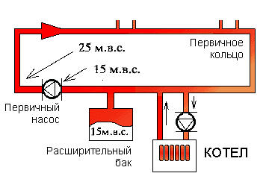
Теперь смонтируем насос с другой стороны от расширительного бака. Тогда насос будет нагнетать воду прямо в точку присоединения расширительного бака к первичному кольцу. при этих условиях, как только насос будет включен, давление с его напорной стороны будет тем же - 15м.в.с., но давление со всасывающей стороны упадет до 5м.в.с.!
Видите? Если включить насос в кольцо таким образом, перепад давления, создаваемый насосом проявит себя как падение давления на всасывающей стороне. Вода продолжает циркулировать, потому что все же остается перепад давления в 10м.в.с., но указанное падение давления может создать проблему удаления воздуха из системы.
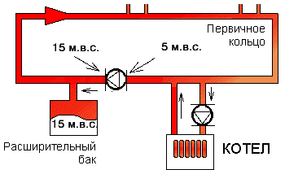
Воздух всегда присутствует в растворенном виде в воде, циркулирующей в системе, но в случае, когда напор насоса падает, воздух выходит из раствора и образует пузырьки.
Это очень напоминает то, что происходит, когда Вы взболтаете бутылку с газированной водой, а затем откупорите ее. Резкое падение давления, происходящее при снятии крышки, высвобождает двуокись углерода, растворенную в воде, при этом она переходит в пузырьки газа. (Вы знаете, что бывает дальше.)
Мы бы хотели избежать проблем, вызываемых воздухом в системе, и именно поэтому рекомендуем, чтобы насос всегда откачивал воду от расширительного бака. (И помните, что вторичные (зонные) насосы используют в качестве своего "расширительного бака" общий участок трубопровода между первичным и вторичными кольцами).
По той же самой причине подпиточная вода должна подаваться в систему в точке присоединения расширительного бака. Это единственное место системы, в котором давление не подвержено изменению работающим циркуляционным насосом. Это единственное место, по которому подпиточный вентиль "может получить информацию" о том, что в действительности происходит в системе.
А теперь рассмотрим, как мы распределим то тепло, которое произвели.
Основные составляющие отопительной системы
Радиаторы - распределители тепла

Выбор диаметра подводящих труб
Работа радиаторов заключается в том, чтобы принять тепло, которое мы произвели в котельной - тепло, которое перемещается по орбите первичного кольца - и передать его в те места, где находятся люди. Радиаторы (и их вторичные кольца) являются последним элементом нашей первично/вторичной системы. Если Вы правильно подобрали по размерам все предыдущие элементы, всегда будет требуемое количество тепла между теми самыми двумя рядом расположенными тройниками, которые соединяют первичное кольцо со вторичными кольцами радиаторов.
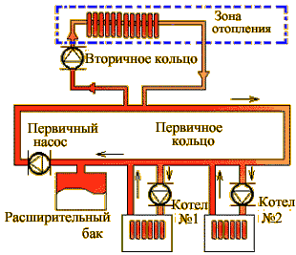

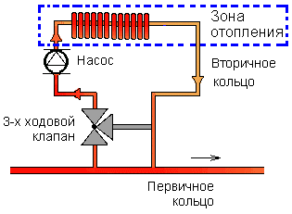
Вторичный циркуляционный насос включится по команде зонного терморегулятора для того, чтобы создать перепад давлений во вторичном кольце. Когда потребуется, этот насос нагнетет необходимое количество тепла в радиаторы.
Вы должны подобрать диаметры подводящих труб радиаторов так, чтобы они соответствовали расходу воды, необходимому каждой отдельно взятой зоне. Способ вычисления – прежний. Сначала оцените теплопотери (мощность) конкретной зоны отопления. Зная мощность и требуемый перепад температур, вычислите расход теплоносителя (воды) через зону, а затем по таблице – диаметр труб. Например, исходя из того же самого 14-градусного перепада температуры воды в системе, с которым мы работали до сих пор, мы приходим к следующему:
Диаметр труб  зоны | Расход  Воды л/мин. | Тепловая Нагрузка  кВт
¹/2" | 5,7 | 5.5
³/4" | 15 | 14.6
1" | 30 | 29.3
Так, если Вы подобрали размеры радиаторов для обогрева зоны, скажем, 3.8кВт суммарной мощности, Вы посмотрите в таблицу и выберете в качестве подводки трубу диаметром ¹/2".
Просто, не так ли?
Только установите два тройника на первичный трубопровод, соблюдая расстояние между ними. Затем установите вторичный циркуляционный насос всасывающей стороной к тройнику и подсоедините его управляющую электрическую цепь к терморегулятору зоны или общему контроллеру системы.

Управление подачей тепла в зону отопления
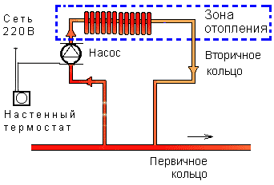
Самый простой способ устроить зону радиаторного отопления - подключить ее в качестве вторичного кольца к первичному трубопроводу. В этом случае циркуляционный насос зоны будет включаться в ответ на команду комнатного терморегулятора; он будет действовать как двухпозиционный орган управления (Вкл./Выкл.). Практически, насос будет регулировать степень нагрева зоны, исходя из теплопотерь зоны, которую он обслуживает.

Если захотите, Вы можете смонтировать радиаторы на удалении от разводных тройников в пределах вторичного кольца. Это даст Вам возможность применить неэлектрические зонные клапаны на каждом радиаторе. Это, в свою очередь, повышает уровень контроля системы в целом. Но, если Вы решите пойти этим путем, проконсультируйтесь у производителя клапанов. В этом случае гидравлическое сопротивление каждого терморегулирующего клапана становится весьма важным фактором. Для наилучшей работы системы подберите клапаны с минимальным сопротивлением.
Практически, во всех случаях, циркуляционный насос, применяемый во вторичном кольце теплоизлучения, будет весьма малым, такой как Grundfos UP.
Зонный циркуляционный насос подбирается по расходу воды и потере напора только одной вторичной зоны.
Если Вам требуется подать в какую-либо зону воду низкой температуры, например, если Вы устраиваете систему напольного отопления, Вы можете применить трехходовые краны для регулировки температуры воды, подаваемой в эту зону.
Установите трехходовой кран на всасывающем патрубке циркуляционного насоса, обращенном в сторону первичного кольца. Вот так:

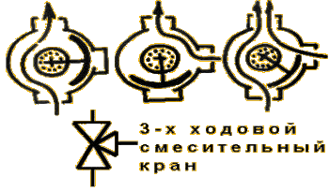
Трехходовой кран, будет регулировать температуру воды, а не ее расход через радиаторы. Это важно. Устройство 3-х ходовых кранов отвечает задаче управления потоком жидкости. У любого крана такого типа – три входных отверстия. Обычно, одно из них общее, а два других – переключаемые. Переключение потока жидкости происходит с помощью поворотной (или штоковой) заслонки, имеющей два крайних положения. В крайнем положении проток жидкости происходит только через одно из переключаемых отверстий. При любом промежуточном положении заслонки потоки жидкости смешиваются в некоторой пропорции. Если потоки имели разную температуру, то у выходного смешанного потока температура будет иметь какое-то промежуточное среднее значение.
Это и дает возможность регулирования температуры во вторичном отопительном контуре (например, в ветке теплых полов).
Низкотемпературное отопление – популярное сейчас направление развития комфортных систем отопления. Его суть – в двух вещах. Во-первых, максимально увеличить рассеивающую мощность тепловых приборов (т.е. практически – увеличить их размеры) для того, чтобы иметь возможность компенсировать теплопотери здания даже при относительно низких температурах теплоносителя. А во-вторых, подавать в ветки (контуры) отопления теплоноситель только той температуры, которой достаточно для компенсации теплопотерь в каждый конкретный день. Для управления температурой теплоносителя в ветках отопления и предназначены 3-х ходовые краны, поворот заслонок в которых выполняют специальные управляемые моторы (сервомоторы или серводвигатели). Управляют моторами, а значит и температурой теплоносителя, специальные электронные устройства – контроллеры. Всю необходимую информацию такой контроллер получает от датчиков температуры (теплоносителя и наружного воздуха).

Приборы управления работой первично / вторичной системы

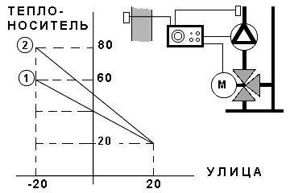
Погодозависимый контроллер
Логика работы погодозависимого контроллера проста – он вычисляет, какая температура теплоносителя соответствует сегодняшней температуре «за бортом», а затем поддерживает эту температуру в ветке отопления, выдавая сигналы (импульсы) «направо» или «налево» сервомотору, который приводит в движение заслонку 3-х ходового крана. Чем больше разница между температурой теплоносителя, которую контроллер наблюдает через датчик, и той, которую он считает нужной, тем длиннее управляющий импульс. По мере достижения желаемой температуры управляющий импульс укорачивается и, наконец, исчезает.
Откуда контроллер знает, какая температура теплоносителя соответствует той наружной температуре, которую регистрирует датчик "улицы"?
Эту информацию контроллер получает при настройке, когда Вы выбираете т.н. график теплового режима здания (иногда говорят «температурная кривая»).
Выбрать необходимый график теплового режима несложно. Вы исходите из условий, которым Ваша система должна удовлетворять в самый холодный (расчетный) день в году. Допустим, Вы подобрали уровень теплового излучения радиаторов таким, который бы поддерживал комфортную температуру в здании +21°С в расчетные сутки при наружной температуре -20°С . Чтобы это обеспечить, Вам, возможно, потребуется в самый холодный день поддерживать среднюю температуру воды в радиаторах +60°С. Тогда Вы выберете такой график теплового режима, который проходил бы через точку пересечения 60-градусной воды и -20-градусной температуры наружного воздуха (график 1). Другая фиксированная точка температурного графика: 20°С теплоносителя при 20°С температуре внешнего воздуха (считается, что с этого момента в обогреве уже нет необходимости).
В любой другой день года система будет изменять температуру теплоносителя в зависимости от тепловых потребностей для каждого отдельного дня.
1 градус повышения температуры теплоносителя нужен для компенсации теплопотерь стандартно утепленного дома, если температура на улице опустилась на 1 градус.
Если дом теплоизолирован хуже обычного или установлено меньше, чем нужно радиаторов, рассеивающих в помещения тепловую энергию, то Вам следует выбрать более «крутую» зависимость, так, чтобы температура теплоносителя была уже не 60°С, а 80°С при -20°С на улице (график 2).
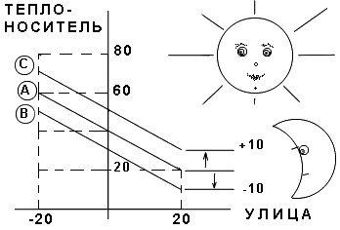
Но это еще не все. Допустим, в здании собралось много народу, и внутренняя температура повысилась. При подключении к контроллеру датчика внутренней температуры здания, он обнаружит это повышение и, чтобы его компенсировать, опустит график теплового режима вниз (график В).
Другими словами, он скорректирует воздействие датчика наружной температуры воздуха и "сообразит": "Несмотря на то, что на улице холодно, здесь довольно тепло, поэтому я, пожалуй, снижу температуру теплоносителя!"
Если кто-то внезапно откроет все окна и двери здания в очень холодный день, контроллер обнаружит и это, и мгновенно поднимет график, чтобы компенсировать дополнительные теплопотери (график С).
В результате люди в помещениях чувствуют себя комфортно.

Приборы управления работой первично / вторичной системы
Различные типы контроллеров отопления
Существует много других типов контроллеров отопления.
Есть контроллеры, которым можно задать режим дневных и ночных (пониженных) температур в здании (RVT-06), а есть и такие, которые поддерживают температуру воды в первичном кольце на фиксированном уровне, управляя каскадом котлов, последовательно включая или выключая котлы (КАСКОН). Есть контроллеры, управляющие горячим водоснабжением здания (СТАБИЛ). Есть приборы, совмещающие в себе все перечисленные функции (АКВАТРОЛ-1000 или АКВАТРОЛ-2000), а есть и такие, которые, контролируя только одну из функций, могут объединяться в сложные многофункциональные системы так, как будто Вы строите из детского конструктора (серия контроллеров фирмы КОМЕКСТЕРМ).
Существуют контроллеры, которые могут управлять одновременно несколькими ступенями режимов работы нескольких котлов. Это означает, например, что один котел может работать на полную мощность, другой - в половину мощности, остальные котлы - выключены.
Это дает максимальную возможность контролировать уровень теплового комфорта (и уменьшает счета за топливо!). Все, что Вам нужно - выбрать и предварительно задать контроллеру график теплового режима. После этого прибор будет самостоятельно контролировать всю систему.
Если пожелаете, контроллер будет определять порядок ступенчатого режима работы горелок нескольких котлов одновременно. Вы можете задать режим, при котором, когда система потребует тепла, котлы запускаются и останавливаются по очереди, чем обеспечивается равное время работы и, соответственно, равномерная загрузка всех котлов. Или Вы можете задать такой режим, при котором котел, установленный ближе всех остальных к дымоходу, при потребности системы в тепле, запускался бы первым, а останавливался последним, когда потребность в тепле удовлетворена; такой режим обеспечивает поток через дымоход наиболее горячих дымовых газов и, как следствие, хорошую тягу.
Контроллер позволяет летом, один раз в несколько дней на короткое время включать неработающие насосы. Это требуется, чтобы указанные важные элементы системы поддерживались в рабочем состоянии в течение сезона, когда отопительная система не работает.
Приборы, осуществляющие, последовательное включение-выключение котлов и их ротацию в каскаде (цепочке) для более равномерного распределения нагрузки, называют каскадными контроллерами (например каскадный контроллер "КАСКОН" фирмы "КОМЕКСТЕРМ").
Существуют контроллеры (например, “STEP-6” фирмы “Honeywell”), которые, кроме перечисленных выше действий, способны организовать работу цепочки из котлов разной мощности. Их преимущество состоит в том, что число возможных ступеней суммарной мощности в этом случае намного превосходит аналогичное число для одинаковых котлов. Например, котельную суммарной мощностью 450кВт можно составить из трех котлов по 150кВт, либо из трех котлов 100, 150 и 200кВт.
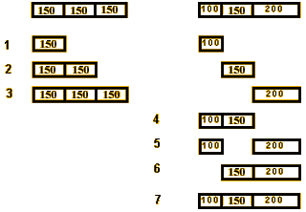
В первом случае число возможных вариантов мощности котельной – 3 (150,300,450), а вот во втором случае их уже 7 (100, 150, 200, 250=100+150, 300=200+100, 350=200+150, 450=200+150+100).
Логика электронного управления каскадом котлов хорошо сочетается с легкостью и удобством гидравлического подключения нескольких котлов по первично\вторичной схеме.

Практические примеры использования
Результаты независимого сравнительного исследования
Мы понимаем, что не являемся единственной компанией, предлагающей схемы для многокотловых систем. Существует много других систем, и преимущества каждой, декларируемые их разработчиками, могут привести Вас в замешательство при выборе системы.
Мы уверены, что на сегодня первично/ вторичные системы являются предпочтительными. Некоторые разработчики предлагают системы, в которых обратная вода системы проходит через неработающие в данный момент котлы. Это кажется нам расточительным, но приверженцы таких систем настаивают на том, что нет никакой разницы между работой их систем и первичной/вторичной системы. Они говорят об экономии от "отсутствия необходимости применения всех этих маленьких насосов".
Мы не согласны. Но вместо того, чтобы излагать наши аргументы по этому поводу, мы предлагаем ознакомиться с результатами независимого исследования, проведенного Национальным Бюро по Стандартам (США) в 1988 году. НБС пришло к некоторым интересным выводам, сравнив эти системы (всего их было 5):
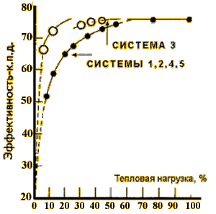
1-я. Многокотловая система, в которой обратная вода проходит через все котлы, вне зависимости от того, работают они или нет. Пилотные горелки постоянно горят в таких котлах.
2-я. Такая же система, что и №1, за исключением того, что у неработающих котлов пилотные горелки не горят.
3-я. Многокотловая система по принципу первично/вторичной. При применении первичной/вторичной системы через неработающие котлы потока воды нет.
4-я. Один котел большой мощности.
5-я. Многокотловая установка постоянного действия, как если бы это был один котел большой мощности. Другими словами, все котлы одновременно либо работают, либо отключены.
Приведенный график представляет результаты исследований Национального Бюро по Стандартам.*
Концепция первично-вторичной системы представлена на графике верхней кривой (№3). Она показывает наивысшее значение общей эффективности работы (к.п.д.) по сравнению с другими системами.
* Разрыв кривой и падение к.п.д. системы при нагрузке примерно 25% от максимальной происходит, когда второй котел включается в работу системы и берет на себя часть возрастающей нагрузки. Подобные падения можно ожидать при достижении 50% и 75% расчетной нагрузки, когда третий и четвертый котлы включаются в работу, но испытания в этих режимах не предусматривались программой исследований.
Нижняя кривая представляет все остальные системы.
Как Вы можете видеть, между ними нет таких больших различий, чтобы они могли быть представлены на графике индивидуальными кривыми. Практически, применение любой из них дает один и тот же результат.
Это исследование ясно показывает, что прокачивание обратной воды через неработающие котлы приводит к слишком большим потерям тепла через дымоход и обшивку котлов, которые [потери] далеко не покрываются экономией на расходах, связанных с эксплуатацией котлов, установленных по принципу первично/вторичной системы. Мы думаем, что здравый смысл подсказывает Вам то же самое.
Именно поэтому мы рекомендуем Вам применять первично/вторичную циркуляционную технику во всех многокотловых системах.
Практические примеры использования
Стандартная схема котельной
Здесь мы приводим популярную схему котельной, которая может быть реализована и в частном доме, и на предприятии. Эта схема содержит «стандартный набор» - 2 котла, контур подготовки горячей воды, контур радиаторного отопления плюс один дополнительный контур (например, контур подогрева бассейна). Схема выполнена в «классической» первично/вторичной манере. Движение теплоносителя по кольцу происходит по часовой стрелке.
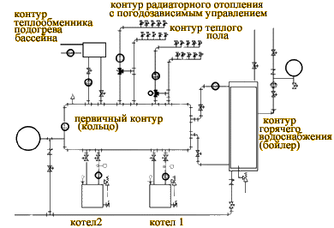
Эта полная схема принципиально не изменяется с увеличением числа потребителей тепла или котлов. А это, в свою очередь, дает возможность изготовить универсальный «монтажный комплект» котельной в заводских условиях, а не на месте монтажа, что значительно удешевляет монтаж.
Схема управления такой котельной может быть легко построена из отдельных блоков. В качестве примера можно предположить, что контроль за работой котлов и температурой в кольце осуществляет КАСКОН, трехходовым краном радиаторного отопления управляет погодозависимый RVT-06 с цифровыми «вековыми» часами, которые отслеживают не только режим «день-ночь», но и выходные дни, и даже переход на летнее время. Контуром подмешивания теплых полов управляет все тот-же RVT-06, но в простейшей модификации, подогревом бассейна «руководит» автоматика подогрева и очистки воды бассейна. Первично/вторичная схема дает нам такое понятное, простое и универсальное решение!
Практические примеры использования
Недорогое техническое решение
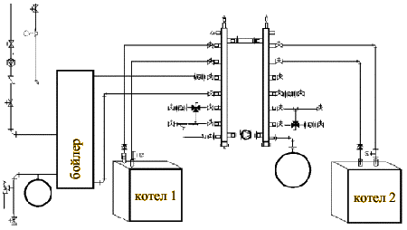
На следующей картинке - та же котельная, но первичное кольцо показано так, как оно обычно выглядит в монтаже: кольцо состоит и двух гидроколлекторов, соединенных между собой кольцевым насосом и разъемной вставкой. Каждый коллектор, кроме отводов к котлам и потребителям, имеет гнезда для размещения термометров, манометров, расширительного бака, кранов слива и подпитки, а в верхней части – посадочные места для воздухоотводчиков.
Перед Вами – воплощение «классической» кольцевой схемы, и теперь Вам доступна не только удачная концепция, но и готовое недорогое техническое решение
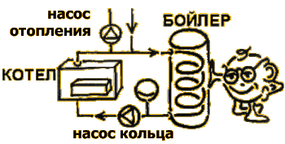
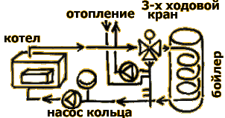
Тем не менее, на практике все может быть еще проще (и дешевле), если котел только один и потребителей тепла немного. Для небольших котлов допустима схема, в которой «кольцо» пронизывает и котел, и бойлер, а потребители подключаются в соответствии с обычной схемой.
Хотя приведенная схема – "дешевле некуда" , все же реально в большинстве случаев монтируемая схема выглядит, приблизительно, вот так:
Такое решение не только позволяет выделить бойлер (приготовление горячей воды) из ряда других потребителей (и, может быть, обеспечить ему приоритет перед другими потребителями), но также позволяет применять стандартные элементы, как конструктор.
Теперь, с помощью 3-х ходового крана, кольцо может изменять свою форму. Поток теплоносителя в кольце сначала проходит через котел, а затем либо идет через бойлер (если есть потребность в горячей воде), либо через гидроколлектор, к которому присоединены другие потребители. Если этот 3-х ходовой кран управляется контроллером СТАБИЛ (фирмы КОМЕКСТЕРМ), то кольцевой поток может делиться на два рукава в пропорции, зависящей от реального потребления горячей воды.
Преимущество схемы, показанной на этом и следующем (монтажная схема) рисунках состоит в том, что даже тогда, когда кольцо полностью замыкается через бойлер, другие потребители, подключенные к гидроколлектору не остаются совсем без тепла.
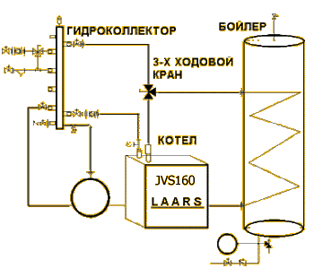
Такое применение обеспечивает «мягкий» приоритет горячего водоснабжения без дополнительных электронных устройств. Опять просто!
Вы видите, концепция первично-вторичной системы является простым способом создания последовательно усложняющихся теплогидравлических схем.
Гидравлическая независимость отдельных контуров (вторичных колец) не только сильно упрощает проектные расчеты (сводит их к простым практическим рекомендациям), но и позволяет предложить заказчику на выбор варианты управляющей электроники: от простых и недорогих, управляющих отдельными контурами, до самых сложных, управляющих всей системой целиком.
Просматривая эти страницы, мы вместе прошли путь от чистой идеи (концепции) до практического воплощения функциональной тепловой установки любой сложности простыми и доступными средствами.
Поздравляем!

